VIỆN HÀN LÂM KHOA HỌC VÀ CÔNG NGHỆ VIỆT NAM
TRUNG TÂM VŨ TRỤ VIỆT NAM

XÂY DỰNG CÔNG CỤ QUẢN LÝ TÍCH HỢP
DỮ LIỆU ĐA THỜI GIAN

BÁO CÁO ĐỀ TÀI NGHIÊN CỨU

CẤP CƠ SỞ NĂM 2019

Tên đề tài:
XÂY DỰNG CÔNG CỤ QUẢN LÝ TÍCH HỢP
DỮ LIỆU ĐA THỜI GIAN
Cơ quan chủ trì đề tài  (Họ, tên, chữ ký và đóng dấu) | Chủ nhiệm đề tài  Hồ Lâm Trường

Hà Nội, 11/2019
Mục Lục
I. Mở đầu 1
I.1. Lý do chọn đề tài 1
I.2. Mục tiêu của đề tài 2
I.3. Tóm tắt nội dung của đề tài 3
I.4. Kết quả đạt được 3
II. Nội dung đề tài 4
II.1. Tổng quan tư liệu 4
II.1.2. Kiến trúc chung của WebGIS 4
II.1.2. Các nghiên cứu liên quan 6
II.2. Phương pháp và kỹ thuật sử dụng 9
II.2.1. Dữ liệu sử dụng 9
II.2.2. Kiến trúc của công cụ quản lý tích hợp dữ liệu đa thời gian 10
II.2.3. Thiết kế các chức năng của công cụ 12
II.2.4. Thiết kế khung cơ sở dữ liệu 13
III. Một số kết quả áp dụng thực tế 14
III.1. Giao diện và các chức năng quản trị hệ thống 14
III.1.1. Chức năng đăng nhập 14
III.1.2. Chức năng quản lý người dùng 15
III.2. Giao diện và các chức năng quản lý dữ liệu 16
III.2.1. Chức năng quản lý số liệu đo từ các trạm quan trắc 16
III.2.2. Chức năng quản lý nguồn dữ liệu viễn thám 20
III.3. Chức năng thể hiện dữ liệu đa thời gian 21
III.3.1. Giao diện chính và chức năng bản đồ nền 21
III.3.2. Chức năng bật/tắt các lớp dữ liệu 22
III.3.3. Chức năng thể hiện biểu đồ 22
III.3.4. Chức năng thể hiện dữ liệu viễn thám theo thời gian 23
III.3.5. Phối hợp phân tích giữa các loại dữ liệu 25
IV. Kết luận 26
TÀI LIỆU THAM KHẢO: 28

I. Mở đầu
Dữ liệu theo thời gian (temporal data) là một khái niệm dùng để chỉ dữ liệu được biểu diễn theo trục thời gian, ví dụ: số liệu quan trắc khí tượng, thủy văn, mật độ giao thông, các chỉ số về xã hội… Chúng có thể được thu thập và ghi nhận một cách thủ công hoặc từ các cảm biến tự động [1]. Dữ liệu không gian (spatial data) là dữ liệu mô tả các đặc trưng về vị trí và thuộc tính của đối tượng địa lý. Dữ liệu không gian được xây dựng dựa trên mô hình dữ liệu dạng vector (ví dụ: vị trí các trạm quan trắc, hình dạng các thửa đất…) hoặc mô hình dữ liệu dạng raster (ảnh chụp từ vệ tinh, ảnh kết quả xử lý của viễn thám, ảnh scan các bản đồ…) [2].
Với sự phát triển của các Hạ tầng cơ sở dữ liệu không gian (spatial data infrastructure), việc tích hợp dữ liệu không gian và dữ liệu thời gian vào cùng một hạ tầng cơ sở dữ liệu đặt ra những thách thức lớn [1]. Từ đó, khái niệm “cơ sở dữ liệu không gian - thời gian” (spatiotemporal database) được hình thành, theo đó đây là một cơ sở dữ liệu được thiết kế để quản lý các thông tin về không gian và thời gian [3].
Ứng với sự phát triển của các hạ tầng cơ sở dữ liệu, đặc biệt là hạ tầng cơ sở dữ liệu không gian – thời gian. Nhu cầu để quản lý và khai thác các dữ liệu này cũng tăng lên. Nhiều nhóm nghiên cứu và tổ chức trên thới giới đã có những nổ lực trong việc xây dựng các ứng dụng để quản lý, khai thác các nguồn dữ liệu có chứa thông tin về thời gian và không gian, ví dụ trong lĩnh vực giám sát biến động rừng [4], giám sát tình trạng giao thông [5], giám sát môi trường nước [6][7], hay lĩnh vực nông nghiệp [8]… Có thể thấy rằng, việc xây dựng các công cụ hỗ trợ quản lý và khái thác nguồn dữ liệu về không gian và thời gian có vai trò rất quan trọng, đặc biệt trong bối cảnh bùng nổ công nghệ điện toán đám mây [9].

I.1. Lý do chọn đề tài
Ngày nay, mối quan tâm của con người với môi trường tự nhiên ngày càng gia tăng. Kéo theo đó là sự phát triển của nguồn dữ liệu viễn thám và dữ liệu từ các trạm quan trắc mặt đất. Các thông tin này được cung cấp một theo một chuỗi thời gian, giúp cho việc giám sát môi trường diễn ra liên tục. Tuy nhiên, nó cũng đặt ra những thách thức cho việc quản lý và khai thác nguồn cơ sở dữ liệu này.
Với sự phát triển của hệ thống thông tin địa lý (GIS), đặc biệt là công nghệ WebGIS mã nguồn mở cho phép xây dựng các công cụ có khả năng thu thập, lưu trữ, quản lý và khai thác dữ liệu không gian (spatial data) một cách trực tuyến và linh hoạt. Trong đó, công nghệ bản đồ tương tác với chuỗi dữ liệu đa thời gian (series time data) đang là hướng đi mới trong việc thể hiện thông tin.
Dựa trên sự phát triển của các thư viện giúp biểu diễn và trực quan hóa thông tin, các dữ liệu ảnh viễn thám, số liệu quan trắc môi trường sẽ được thể hiện trực tiếp trên giao diện của WebGIS. Các công cụ hỗ trợ việc truy vấn và khai thác thông tin được tích hợp vào WebGIS như: thanh điều khiển mốc thời gian, biểu đồ thông kê,… Từ đó, cho phép so sánh hoặc theo dõi sự thay đổi của chuỗi thông tin theo không gian và thời gian.
Với ý tưởng nâng cao khả năng tương tác của người dùng khi khai thác thông tin từ dữ liệu. Nhóm nghiên cứu quyết định thực hiện đề tài “Xây dựng công cụ quản lý tích hợp dữ liệu đa thời gian”, nhằm phục vụ trực tiếp cho công tác quản lý và khai thác các nguồn dữ liệu hiện có của Trung tâm Ứng dụng Công nghệ Vũ trụ TP.HCM – Trung tâm Vũ trụ Việt Nam.

I.2. Mục tiêu của đề tài
- Mục tiêu chung:
Xây dựng bộ công cụ nhằm hỗ trợ việc lưu trữ, quản lý và khai thác nguồn dữ liệu đa thời gian dựa trên nền tảng công nghệ WebGIS. Qua đó, công cụ giúp nâng cao tính trực quan của thông tin và khả năng tương tác của người dùng.
- Mục tiêu cụ thể:
- Thiết kế khung cơ sở dữ liệu mẫu đối với dữ liệu đa thời gian.
- Xây dựng công cụ hỗ trợ việc quản lý, lưu trữ dữ liệu.
- Xây dựng công cụ phục vụ việc khai thác dữ liệu bao gồm các chức năng truy vấn, vẽ biểu đồ, thống kê, so sánh,…

I.3. Tóm tắt nội dung của đề tài
Đề tài “Xây dựng công cụ quản lý tích hợp dữ liệu đa thời gian” gồm các nội dung sau:
- Tổng quan tư liệu
- Phương pháp và kỹ thuật sử dụng
- Một số kết quả áp dụng thực tế
- Kết luận

I.4. Kết quả đạt được
Bộ công cụ hỗ trợ quản lý lưu trữ và hiển thị dữ liệu đa thời gian dựa trên công nghệ WebGIS.

II. Nội dung đề tài

II.1. Tổng quan tư liệu

II.1.2. Kiến trúc chung của WebGIS
Hệ thống thông tin địa lý (Geographic Information System - GIS) ra đời vào những năm đầu của thập kỷ 70 và ngày càng phát triển mạnh mẽ dựa trên nền tảng của ngành công nghệ thông tin. Ngày nay, cùng với sự phát triển của Internet, công nghệ GIS được phát triển theo hướng tích hợp GIS trên nền Web hay còn gọi là WebGIS.
Theo Christian Harder thì WebGIS là một hệ thống giao tiếp và truy cập trên mạng với những chức năng như chia sẻ hình ảnh, lưu trữ, hợp nhất dữ liệu, điều khiển và thao tác với dữ liệu, phân tích và hiển thị dữ liệu không gian [10]. WebGIS giúp cho hệ thống thông tin địa lý trở nên hữu dụng và sẵn sàng cho số lượng lớn người dùng. Với việc sử dụng bản đồ trực tuyến, giải pháp này sẽ giúp người dùng có thể cập nhật dữ liệu lên bản đồ để phục vụ cho mục đích quản lý và khai thác dữ liệu giữa nhiều người [4].
Kiến trúc chung của WebGIS được xây dựng dựa trên mô hình máy khách – máy chủ (Server – Client). Người dùng sẽ thao tác trên trình duyệt Web để gửi các yêu cầu phù hợp với mục đích của mình đến Server. Server sẽ xử lý các yêu cầu đó và trả lại kết quả cho phía Client để hiển thị lên trình duyệt [11]. Sơ đồ của một WebGIS cơ bản sẽ bao gồm các thành phần chính sau (Hình 1):
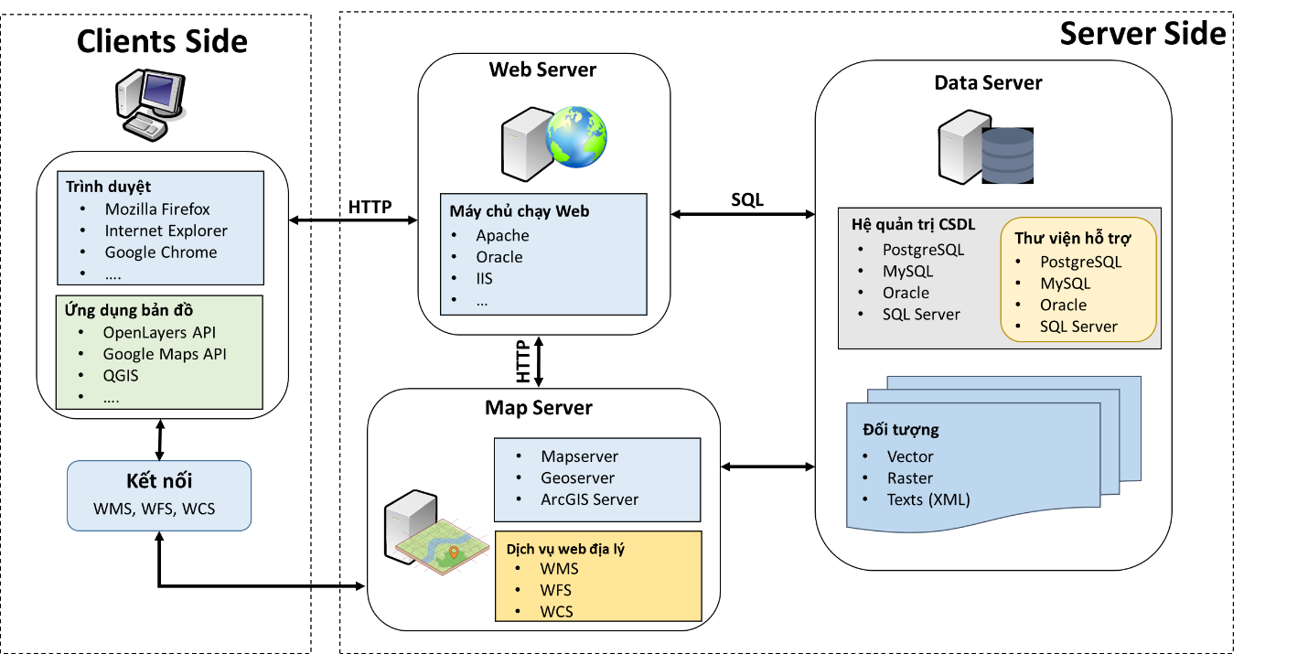
Hình 1. Mô hình hoạt động chung của hệ thống WebGIS [11]
- Máy chủ (Server): Đây là nơi các ứng dụng Web được cài đặt và hoạt động nhằm đáp ứng các yêu cầu khác nhau từ phía Client. Các ngôn ngữ lập trình được sử dụng ở Server chủ yếu là PHP, ASP, Python… Trên Server sẽ có các thành phần cơ bản sau:
- Web Server: Có chức năng xử lý những yêu cầu được gửi đến, sau đó trả lời những yêu cầu này, cấp phát những trang web thích ứng. Có nhiều loại Web server khác nhau, nhưng Apache và IIS (Internet Information Server) là những đại diện tiêu biểu [12]. Khác với IIS là phần mềm thương mại được cung cấp bởi Microsoft, Apache là phần mềm mã nguồn mở và được sử dụng phổ biến nhất hiện nay
- Map Server: Cũng là một phần mềm được cài đặt ở Server, có chức năng xử lý những yêu cầu về bản đồ của Client như vẽ một hay nhiều lớp bản đồ của một khu vực nào đó bằng cách đọc những tham số mà Client gửi đến. Những tham số này đều tuân theo chuẩn mã nguồn mở OGC (Open Geospatial Consortium). Một Map Server hỗ trợ rất nhiều dịch vụ bản đồ như: WMS (Web Map Service), WFS (Web Feature Service), WCS, WFS-T. REST… [13]. Trong đó WMS và WFS là phổ biến nhất. Mỗi dịch vụ đều có các yêu cầu và tham số truyền vào riêng, tùy mục đích sử dụng mà người dùng có thể gửi các yêu cầu khác nhau.
- Data server (máy chủ chứa dữ liệu): được sử dụng để cung cấp các dịch vụ cơ sở dữ liệu (database services) như là nơi chứa, xử lý lưu trữ và bảo mật dữ liệu.
- Hệ quản trị cơ sở dữ liêu (Database Management System): Cũng là một phần mềm được cài đặt trên Server. Có rất nhiều hệ quản trị cơ sở dữ liệu, nhưng đa số đều dựa trên cơ sở của ngôn ngữ truy vấn SQL (Structure Query Language). Một số hệ quản trị cơ sở dữ liệu thương mại được sử dụng phổ biến như Oracle, Sysbase, Informix, MS SQL Server, IBM's DB2. Bên cạnh đó, một số hệ quản trị cơ sở dữ liệu nguồn mở thông dụng như MySQL, PostgreSQL, InterBase,...
- Máy khách (Client): đây là nơi người dùng sử dụng trình duyệt web để quản lý và khai thác dữ liệu GIS thông qua giao diện đồ họa người dùng (GUI - Graphical User Interface). Giao diện đồ họa người dùng có thể được xây dựng dựng trên các thư viện về bản đồ như OpenLayer, Leaflet hoặc các thư viện “front-end” khác như Jquery, Bootstrap, Highcharts… Ngoài ra, các Client đôi khi cũng là một ứng dụng desktop tương tự như phần mềm QGIS, ArcMap…[11].

II.1.2. Các nghiên cứu liên quan
Việc xây dựng hệ thống WebGIS có bộ cơ sở dữ liệu tích hợp cả dữ liệu về không gian và thời gian được áp dụng trong rất nhiều lĩnh vực. Tùy thuộc vào đối tượng cần quản lý, mà các hệ thống sẽ có mô hình thiết kế và giải pháp công nghệ khác nhau.
Trong lĩnh vực nông nghiệp, tác giả Oliveira và cộng sự đã giới thiệu một ứng dụng quản lý các dữ liệu nông nghiệp với tên gọi “Agrifootprint” [14]. Nhóm tác giả sử dụng mô hình kiến trúc 3 tầng (3-tiers architecture) nhằm xây dựng bộ khung cho ứng dụng. Theo mô hình kiến trúc này, tầng dữ liệu (data tier) được xây dựng dựa trên hệ quản trị cơ sở dữ liệu PosgreSQL và thư viện PostGIS. Vì vậy cơ sở dữ liệu này có khả năng lưu trữ và làm việc với các dữ liệu không gian và thời gian. Ở tầng xử lý logic (logic tier) có vai trò tính toán, xử lý dữ liệu trước khi hiển thị hoặc trước khi chuyển xuống cơ sở dữ liệu. Trong đó, ngôn ngữ PHP được sử dụng nhầm thực hiện các thao tác này. MapServer 6.4 cũng được sử dụng nhầm cung cấp các dịch vụ bản đồ (web map service). Tầng trình diễn (presentation tier) có nhiệm vụ hiển thị thông tin và giao tiếp với người dùng. Đặc biệt, việc điều khiển và trình bày với các lớp dữ liệu bằng bản đồ hoặc biểu đồ được các thư viện JavaScript hỗ trợ như: OpenLayers; ExtJS; GeoExt và jQuery…
Ở lĩnh vực giám sát rừng, Le Van Trung và cộng sự đã trình bày giải pháp về WebGIS mã nguồn mở trong việc lưu trữ và thể hiện sự biến động của lớp phủ rừng vùng đồng bằng sông Cửu Long từ năm 1990 đến 2015 [4]. Để tổ chức và lưu trữ chuỗi dữ liệu theo thời gian dài và có mức độ phủ trên diện rộng, nhóm tác giả cũng xây dựng hệ thống theo kiến trúc 3 tầng. Trong đó, ở tầng CSDL để lưu trữ các dữ liệu rừng thay đổi theo thời gian thì giải pháp PosgreSQL/PostGIS được lựa chọn. Tuy nhiên, các dịch vụ bản đồ được cung cấp qua phần mềm mã nguồn mở Geoserver. Ở phía giao diện người dùng, các thư viện JavaScript như OpenLayers và jQuery được sử dụng để trình diễn và điều khiển các thông tin về bản đồ theo các mốc thời gian.

Trong lĩnh vực giám sát mật độ giao thông, đây là một trong những đối tượng có tính thay đổi liên tục cả về không gian và thời gian. Tại Ấn độ, nhóm nghiên cứu của Hari Shankar và cộng sự đã xây dựng một hệ thống giám sát mật độ giao thông của các phương tiện dựa trên nền tảng công nghệ WebGIS [5]. Trong đó, việc ghi nhận các thông số về trình trạng giao thông (traffic parameter) như mật độ phương tiện, tốc độ, loại phương tiện… đều dựa trên dữ liệu thời gian thực (real time) thông qua các cảm biến ILD (Inductive Loop Detector). Dữ liệu từ các cảm biến được xử lý thông qua mô hình tính toán được viết bằng ngôn ngữ Python nhằm xác định chỉ số về mật độ giao thông. Các kết quả tính toán được lưu trữ bằng hệ quản trị cơ sở dữ liệu PostgreSQL và bản rộng PostGIS. Bên cạnh đó Geoserver được sử dụng đế cung cấp dữ liệu bản đồ mật độ giao thông. Ở phía giao diện người dùng, các thư viện về bản đồ như Leaflet, Leaflet Time Plugin, HighChart được sử dụng để trực quan hóa thông tin dưới dạng bản đồ và biểu đồ theo thời gian.
Trong lĩnh vực điều tra dân số, đây là loại dữ liệu có tần suất cập nhật thấp hơn các loại dữ liệu thời gian thực. Tuy nhiên, chúng lại chứa nhiều thuộc tính của dân cư như giới tính, độ tuổi, chủng tộc, học vấn, thu nhập… Do đó, thách thức đặt ra là khả năng trực quan hóa thông tin (visualization) theo thời gian và không gian ở phía giao diện người dùng. Trong nghiên cứu của Meng Li và cộng sự, nhóm tác giả đã xây dựng một WebGIS dựa trên công nghệ mã nguồn mở nhằm thể hiện các thông tin điều tra dân số tại Canada [13]. Các dữ liệu điều tra được tổ chức theo dữ liệu không gian là các ranh giới hành chính và theo chuỗi thời gian từ năm 2001 đến 2014. PostgresSQL được lựa chọn nhằm tổ chức và lưu trữ các thông tin này. Đồng thời công nghệ Geoserver được lựa chọn để trình bày các bản đồ về dân cư theo ranh giới hành chính. Đặc biệt, ở phía giao diện người dùng các thuộc tính của dân cư được trực quan hóa thông qua nhiều loại biểu đồ và bản đồ, trong đó các thư viện mã nguồn mở về bản đồ như Leaflet, HeatmapJS được sử dụng rất hiệu quả. Ngoài ra, các thư viện đồ họa dựa trên ngôn ngữ JavaScript cũng được sử dụng để thể hiện các dạng biểu đồ dạng cột, đường, tròn…
Ở khía cạnh quản lý môi trường nước, nghiên cứu của José Pinho và các cộng sự đã đưa ra giải pháp quản lý các số liệu theo thời gian của yếu tố thủy văn và chất lượng môi trường nước ở cấp độ lưu vực sông [12]. Theo đó, nhóm tác giả đã lựa chọn hệ quản trị cơ sở dữ liệu MySQL để lưu trữ các thông số của môi trường nước theo chuỗi thời gian tại các trạm quan trắc. Đặc biệt, ngôn ngữ PHP được sử dụng để truy vấn dữ liệu và trả về các kết quả bản đồ hoặc biểu đồ dựa trên định dạng SVG (Scalable Vector Graphics). Tuy nhiên, việc thể hiện thông tin dựa trên định dạng SVG sẽ gặp một số hạn chế khi không tận dụng được thế mạnh của các thư viện đồ họa JavaScript ở phía giao diện người dùng.
Trong việc quản lý tổng hợp nhiều loại thông tin, Trung tâm nghiên cứu Vaskiny Dachi (thuộc Liên bang Nga) đã xây dựng một bộ cơ sở dữ liệu giám sát môi trường nhằm quản lý 11 nhóm thông tin dạng vector hoặc raster bao gồm: độ sâu nước biển, băng vĩnh cửu, tuyết, số liệu thủy văn, thảm thực vật, địa mạo, các đối tượng kinh tế - xã hội, dữ liệu thực địa… Bên cạnh đó nhiều nguồn dữ liệu viễn thám cũng được tích hợp bao gồm: GeoEye-1, WorldView-2, QuickBird, SPOT-5, Terrasar-X… [15]. Để lưu trữ và quản lý khối lượng dữ liệu lớn trong khoảng thời gian 25 năm, giải pháp định dạng cơ sở dữ liệu Geodatabase được nhóm tác giả sử dụng. Geodatabase là một định dạng cơ sở dữ liệu địa lý được ESRI phát triển, ưu điểm của định dạng này là cho phép lưu trữ cả dữ liệu vector, raster. Đồng thời, nhóm tác giả cũng sử dụng giải pháp phần mềm thương mại ArcGIS Server nhằm kết nối với cơ sở dữ liệu và chia sẻ thông tin lên môi trường WebGIS.
Có thể thấy rằng, công nghệ WebGIS ngày càng phát triển và kế thừa đầy đủ các tính năng nổi bật của cả hai nền tảng GIS và Web. Theo đó, các ứng dụng WebGIS sẽ thể hiện các dữ liệu trực quan, chính xác và làm rõ mối quan hệ giữa các đối tượng thông quan yếu tố không gian và thời gian. Các thông tin này còn được đưa đến cho người dùng linh hoạt trong cách thể hiện dưới các hình thức khác nhau, kết hợp được nhiều nguồn thông tin, cập nhật nhanh chóng, thể hiện dữ liệu theo thời gian thực và đặc biệt là tính phổ biến, dễ tiếp cận, chia sẻ thông tin đến nhiều người. Sự tích hợp của các thư viện mã nguồn mở vào hệ thống WebGIS có thể giúp giải quyết các vấn để đặt ra đối với việc công bố, quản lý, thể hiện các dữ liệu từ các trạm quan sát môi trường tại mặt đất và nguồn dữ liệu quan sát từ ảnh vệ tinh.

II.2. Phương pháp và kỹ thuật sử dụng

II.2.1. Dữ liệu sử dụng
Để phục vụ việc phát triển công cụ, bộ cơ sở dữ liệu mẫu được thiết kế và thu thập dựa trên các loại dữ liệu theo chuỗi thời gian từ các nghiên cứu của Trung tâm Ứng dụng Công nghệ Vũ trụ TP. Hồ Chí Minh. Bộ cơ sở dữ liệu mẫu là tập hợp của các các bảng số liệu, dữ liệu dạng vector và raster (Hình 2).
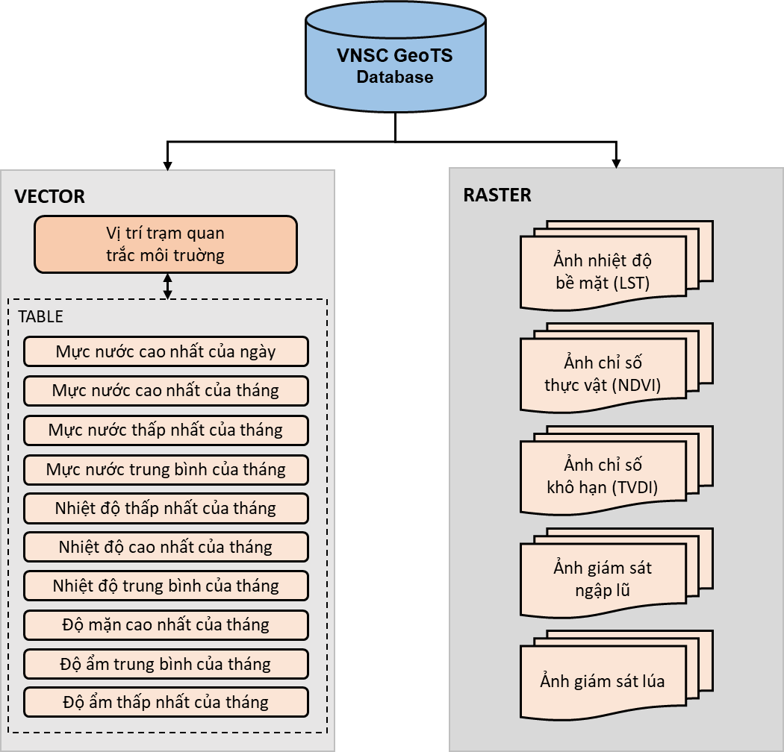
Hình 2. Mô tả bộ dữ liệu mẫu của công cụ
Dữ liệu mẫu phục vụ việc biểu diễn chuỗi số liệu theo thời gian là 10 loại thông tin về khí tượng, thủy văn tại 28 trạm quan trắc môi trường tại tỉnh An Giang và Bến Tre (từ năm 2010 đến năm 2018). Tuy nhiên, tùy thuộc vào đơn vị cung cấp dữ liệu mà thông tin tại các trạm quan trắc có thể khác nhau.

Bên cạnh đó, nguồn dữ liệu viễn thám cũng được thu thập và tổng hợp vào bộ cơ sở dữ liệu mẫu. Bao gồm một số kết quả phân tích viễn thám của Trung tâm Ứng dụng Công nghệ Vũ trụ TP. Hồ Chí Minh, ví dụ: ảnh giám sát nhiệt độ bề mặt (LST), ảnh giám sát chỉ số thực vật (NDVI), ảnh phân tích chỉ số khô hạn (TVDI), ảnh giám sát tình hình ngập lũ, ảnh giám sát lúa.
Việc tích hợp các số liệu quan trắc môi trường từ các trạm mặt đất và nguồn dữ liệu viễn thám có ý nghĩa rất thiết thực. Đặc biệt, trong công tác giám sát và so sánh các mối quan hệ giữa các loại số liệu theo không gian và thời gian.

II.2.2. Kiến trúc của công cụ quản lý tích hợp dữ liệu đa thời gian
Công cụ quản lý tích hợp dữ liệu đa thời gian được phát triển dựa trên công nghệ WebGIS. Do đó, các thành phần của công cụ đều dựa trên các thành phần cơ bản của một ứng dụng WebGIS. Nhờ vậy, các chức năng về bản đồ của công cụ sẽ được đảm bảo. Đồng thời, các thành phần này được sắp xếp theo mô hình 3 tầng (3-tiers) nhằm phát triển các chức năng nghiệp vụ quản lý dữ liệu (Hình 3).
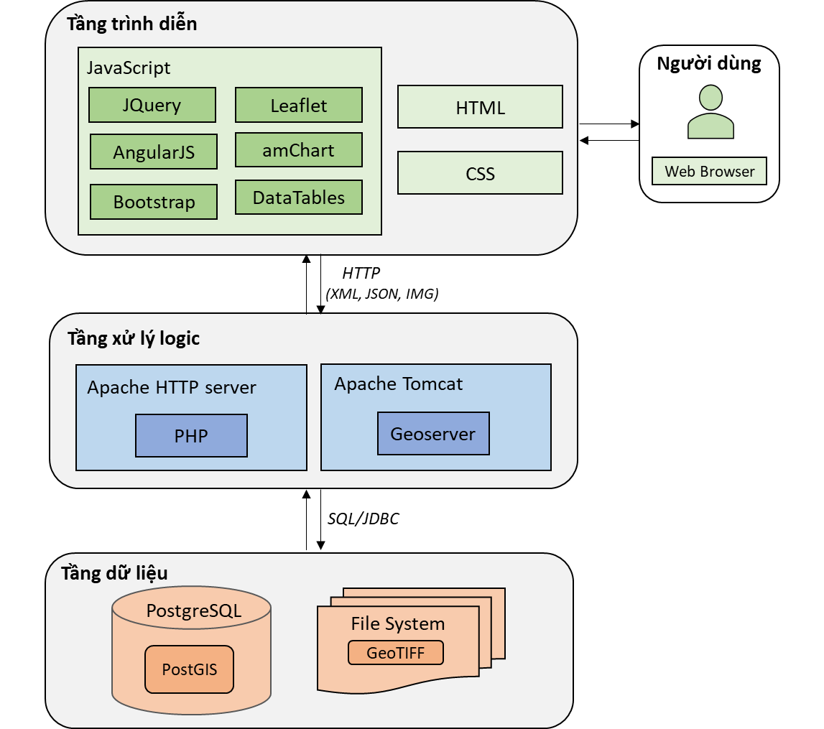
Hình 3. Sơ đồ thiết kế của Công cụ quản lý tích hợp dữ liệu đa thời gian
Tầng dữ liệu (data tier):
Hệ quản trị cơ sở liệu PostgreSQL được lựa chọn. PostgreSQL cung cấp đầy đủ các tính năng cơ bản của một hệ quản trị cơ sở dữ liệu. Đồng thời, PostgreSQL còn hỗ trợ lưu trữ và làm việc với dữ liệu không gian thông qua bản mở rộng PostGIS. PostgreSQL là hệ quản trị cơ sở dữ liệu quan hệ - hướng đối tượng (Object-Relational DBMS) [3] . Hệ quản trị cơ sở dữ liệu này có nhiều đặc điểm hiện đại: Câu truy vấn phức hợp (complex query), khóa ngoại (foreign key), thủ tục sự kiện (trigger), các khung nhìn (view), tính toàn vẹn khi chuyển đổi qua các hệ quản trị cơ sở dữ liệu khác nhau (integeregrity transactions), việc kiểm tra đồng thời đa phiên bản (multiversion concurrency control).
Công cụ quản lý tích hợp dữ liệu đa thời gian sử dụng PostgreSQL là hệ quản trị cơ sở dữ liệu cho các đối tượng dữ liệu dạng vector và bảng biểu. Mặc dù PostgreSQL có hỗ trợ dữ liệu dạng Raster, tuy nhiên tốc độ kết nối và phản hồi với Geoserver qua thử nghiệm không cao. Do đó, giải pháp lưu trữ dữ liệu dạng Raster bằng tập tin hệ thống (file system) được lựa chọn. Theo đó, nguồn dữ liệu viễn thám sẽ được lưu trữ ở định dạng GeoTIFF. Đây là một định dạng dữ liệu có đính kèm thông tin tham chiếu địa lý (georeferencing) của dữ liệu. Vì vậy, các dữ liệu viễn thám có thể kết nối và hoạt động với Geoserver.
Tầng xử lý logic (logic tier):
Tầng này có vai trò chứa các ứng dụng phía server. Các ứng dụng này có chức năng tiếp nhận các yêu cầu từ client, lấy dữ liệu từ cơ sở dữ liệu và trả về theo yêu cầu của client. Tùy theo yêu cầu của client mà kết quả về sẽ khác nhau. Thông thường các response và request đều theo chuẩn HTTP POST hoặc HTTP GET.
Nhóm nghiên cứu lựa chọn Web Server là Apache HTTP Server và Apache TomCat để xử lý các tác vụ liên quan đến Web trên server. Ở Apache HTTP Server, ngôn ngữ PHP được sử dụng để lập trình các thao tác nghiệp vụ trong quản lý dữ liệu (thêm mới, cập nhật, xóa…). Ở môi trường Apache TomCat, ứng dụng Geoserver được cài đặt để cung cấp các dịch vụ dữ liệu trực tuyến ở dạng Web Map Service (WMS), Web Feature Service (WFS), Web Coverage Service (WCS)… Các dịch vụ dữ liệu này đều tuân theo chuẩn OGC (Open Geospatial Consortium), vì vầy có thể dễ dàng tích hợp vào các hệ thống WebGIS. Geoserver hỗ trợ nhiều định dạng dữ liệu, bao gồm PostGIS, Oracle Spatial, ArcSDE, MySQL và đặc biệt là GeoTIFF. Vì vậy, việc lựa chọn Geoserver sẽ có nhiều lợi thế khi làm việc với nguồn dữ liệu viễn thám và các loại dữ liệu không gian khác.
Tầng trình bày (presentation tier):
Đây là tầng giao tiếp với người dùng thông qua giao diện đồ họa người dùng (GUI). GUI có vai trò hiển thị dữ liệu và nhận dữ liệu từ người dùng. Để xử lý và điều khiển các thành phần của GUI, nhiều thư viện JavaScript được tích hợp như Jquery, AngularJS, Bootstrap…
Đặc biệt, thư viện bản đồ Leaflet được sử dụng để hiển thị và giúp người dùng tương tác với các dữ liệu bản đồ. Thư viện amChart được sử dụng để trình diễn dữ liệu dưới dạng biểu đồ. Thư viện DataTables được tích hợp để hiển thị và sắp xếp dũ liệu dưới dạng bảng số liệu.

II.2.3. Thiết kế các chức năng của công cụ
Dựa trên nhu cầu người dùng trong việc quản lý các loại dữ liệu theo chuỗi thời gian tại Trung tâm Ứng dụng Công nghệ Vũ trụ TP. Hồ Chí Minh. Sơ đồ thiết kế các chức năng của công cụ được trình bày trong Hình 4.
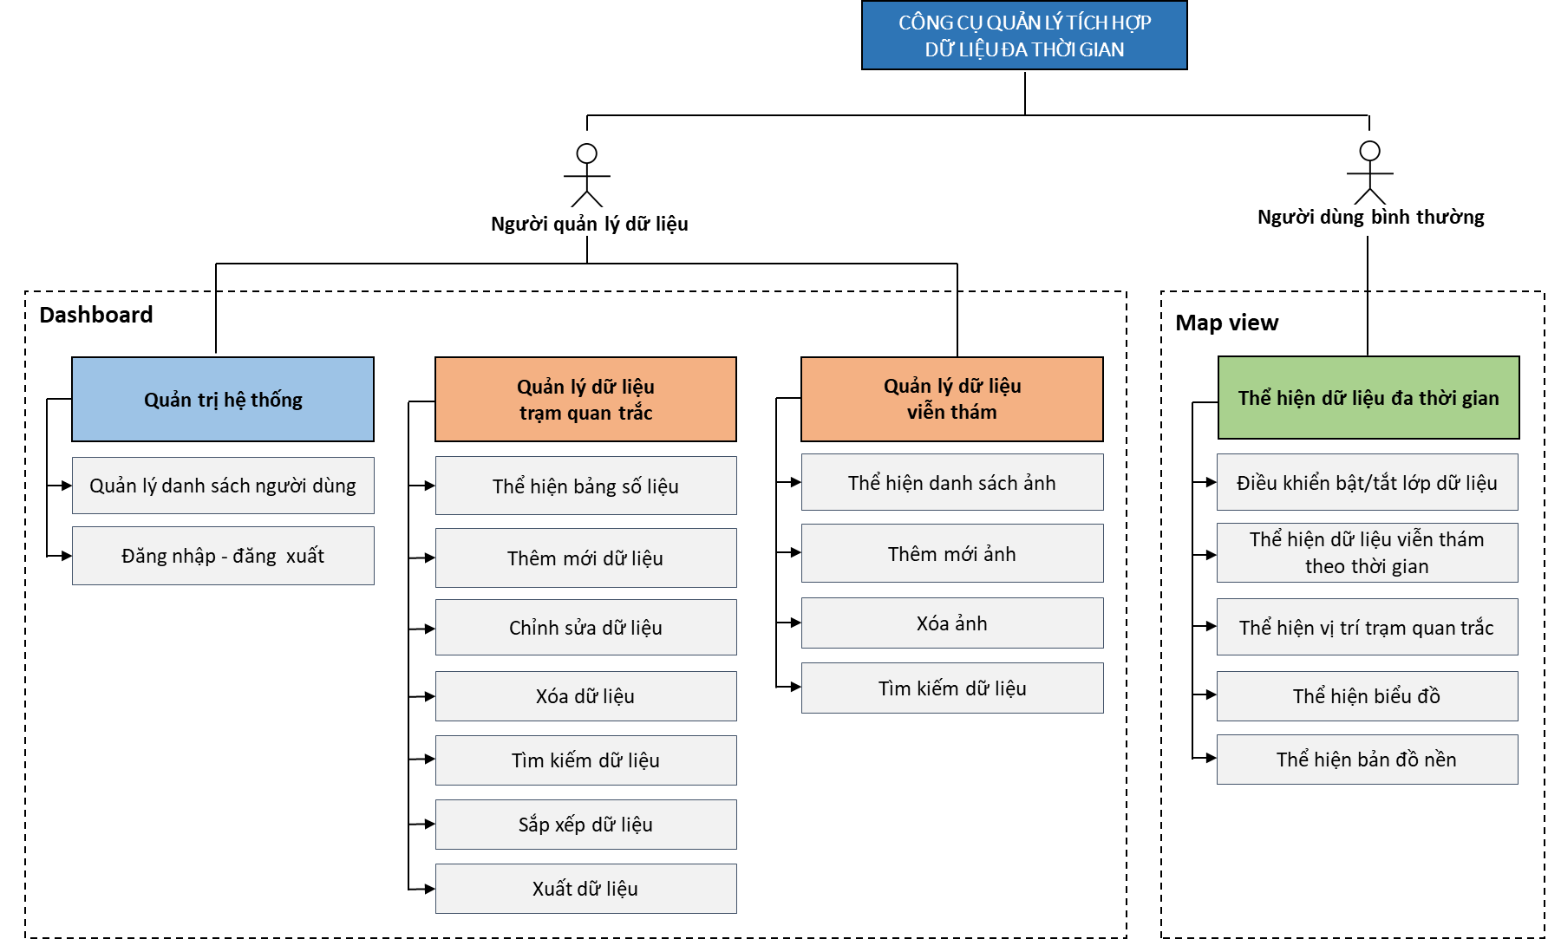
Hình 4. Sơ đồ thiết kế các chức năng
Các chức năng của công cụ được phân nhóm theo 2 khung nhìn. Ở khung nhìn cho người quản lý dữ liệu (Dashboard), các nhóm chức năng được thiết kế bao gồm: quản trị hệ thống; quản lý dữ liệu trạm quan trắc; quản lý dữ liệu viễn thám. Theo đó, các chức năng chính được thiết kế ở khung nhìn Dashboard phục vụ các tác vụ thêm mới, chỉnh sửa và xóa dữ liệu.
Ở khung nhìn của người khai thác dữ liệu (Map view), các chức năng được thiết kế nhằm điều khiển các lớp dữ liệu bản đồ, ảnh viễn thám. Đồng thời cho phép biểu diễn các số liệu theo biểu đồ. Việc phối hợp hiển thị các lớp thông tin giúp cho người dùng có cái nhìn về không gian và thời gian của dữ liệu.

II.2.4. Thiết kế khung cơ sở dữ liệu
Dựa trên bộ dữ liệu mẫu được tổng hợp và các chức năng của công cụ, cấu trúc các bảng dữ liệu và quan hệ giữa chúng được thiết kế theo Hình 5.
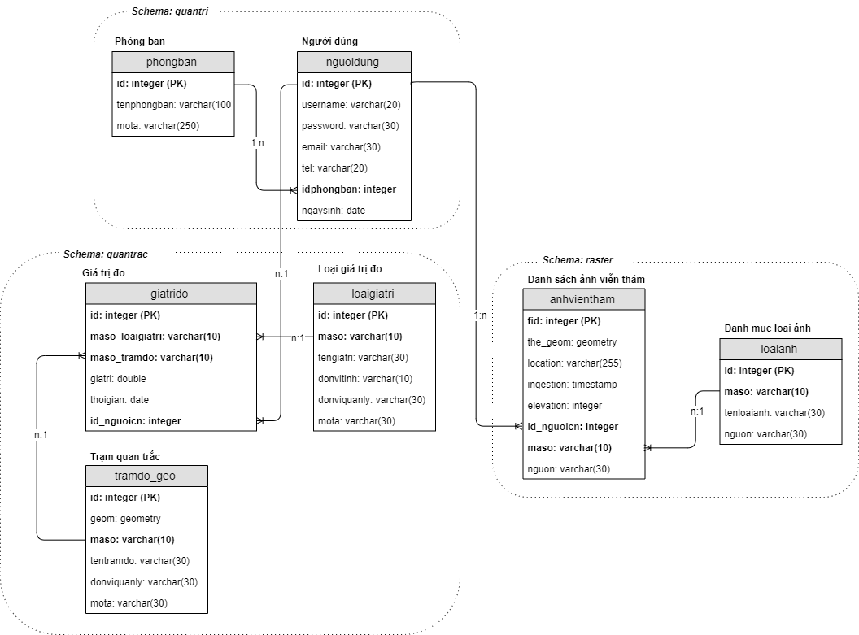
Hình 5. Sơ đồ thiết kế khung cơ sở dữ liệu
Bộ cơ sở dữ liệu được tổ chức và xây dựng bằng hệ quản trị cơ sở dữ liệu PostgreSQL. Trong đó, dữ liệu được chia thành 3 schema: quản trị người dùng (quantri); quản lý dữ liệu các trạm quan trắc mặt đất (quantrac); quản lý dữ liệu ảnh viễn thám (raster). Trong mỗi nhóm schema sẽ chứa các bảng dữ liệu phục vụ các chức năng khác nhau của công cụ.
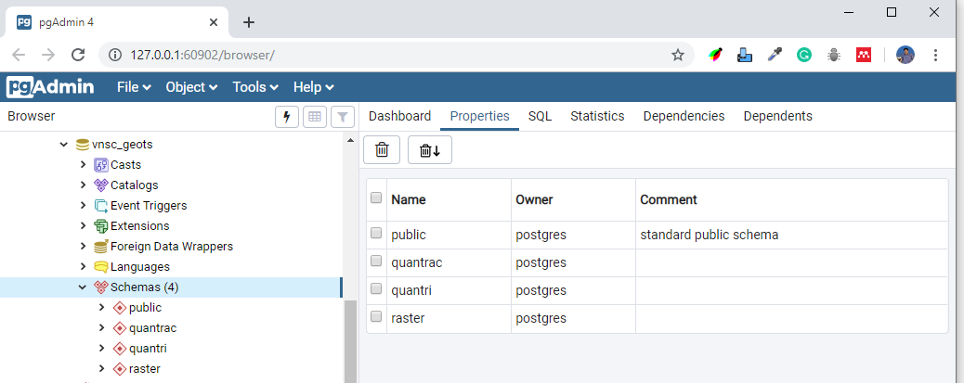
Hình 6. Cơ sở dữ liệu được tổ chức và xây dựng bằng PostgreSQL

Một số kết quả áp dụng thực tế

III.1. Giao diện và các chức năng quản trị hệ thống

III.1.1. Chức năng đăng nhập
Chức năng đăng nhập được lập trình để kiểm soát người dùng truy cập vào hệ thống (Hình 7).
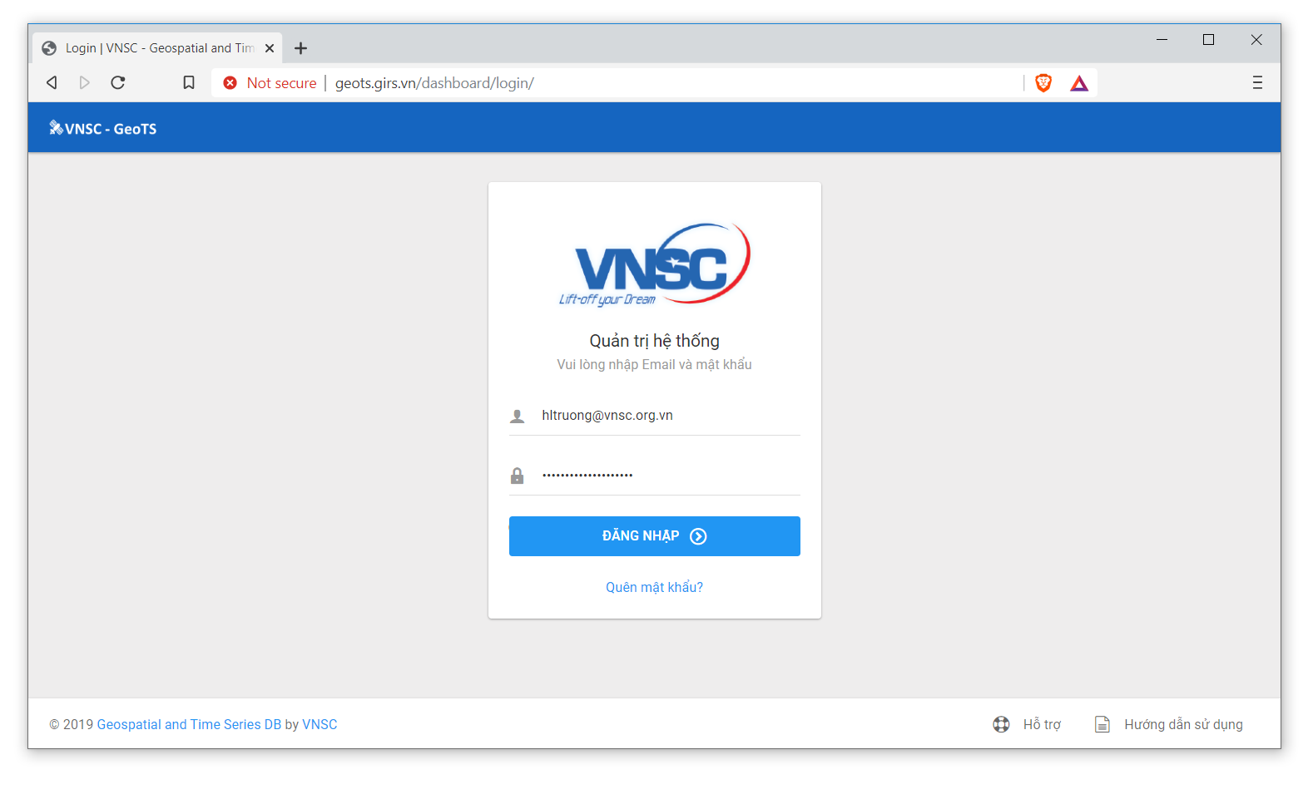
Hình 7. Giao diện chức năng đăng nhập

III.1.2. Chức năng quản lý người dùng
Chức năng quản lý người dùng cho phép quản trị viên theo dõi danh sách người dùng, thêm mới, chỉnh sửa hoặc xóa tài khoản của người dùng (Hình 8, Hình 9)
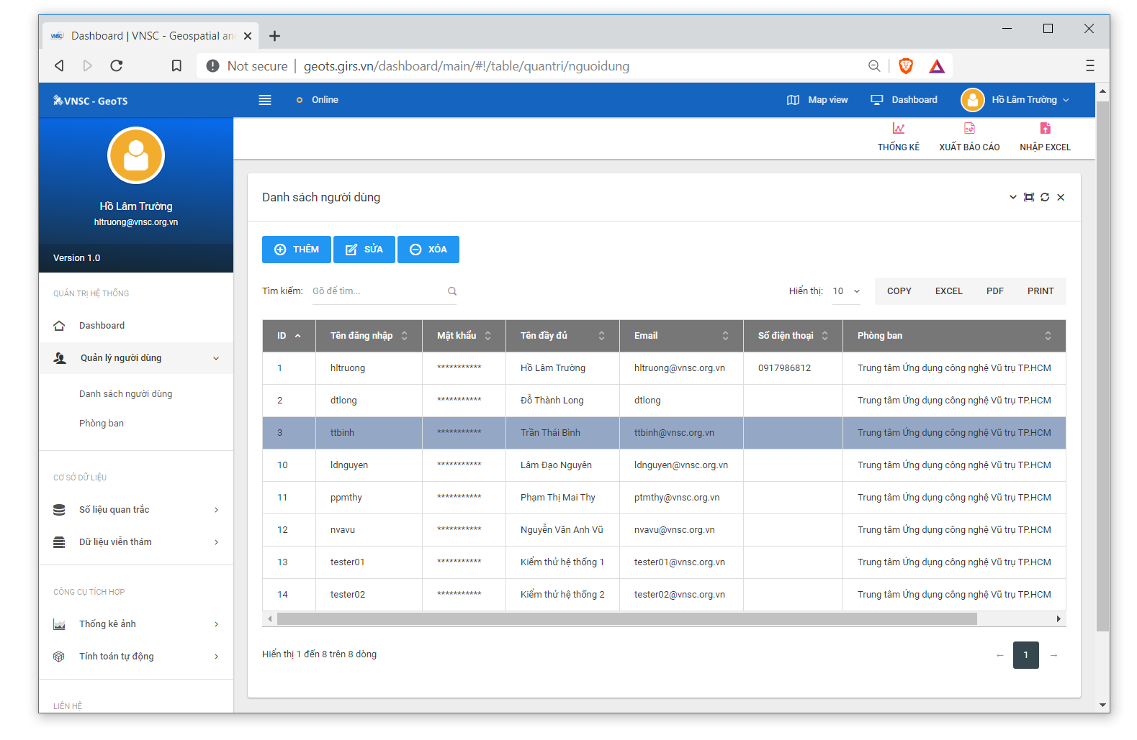
Hình 8. Giao diện quản lý danh sách người dùng
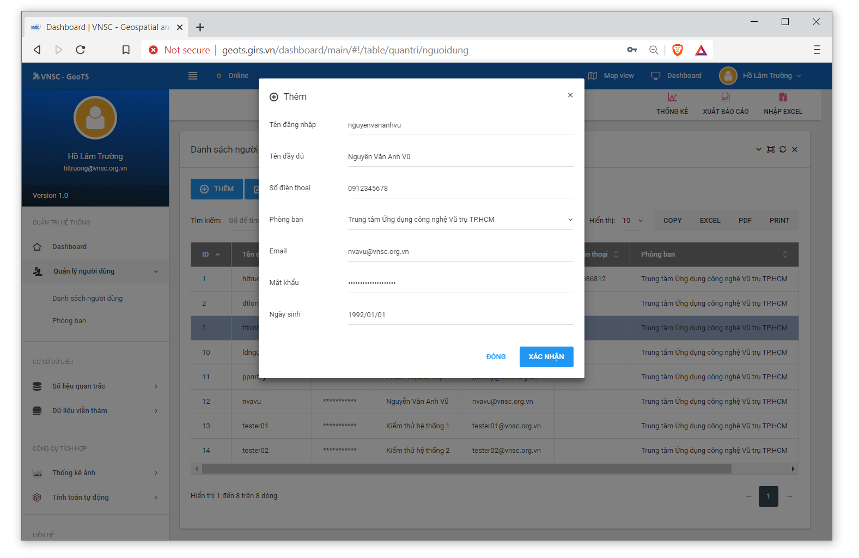
Hình 9. Màn hình thêm tài khoản người dùng

III.2. Giao diện và các chức năng quản lý dữ liệu

III.2.1. Chức năng quản lý số liệu đo từ các trạm quan trắc
Mỗi loại số liệu đo sẽ được tổng hợp và thể hiện theo một bảng số liệu. Dựa vào bảng số liệu này người dùng có thể dễ dàng thực hiện các thao tác thêm mới, chỉnh sửa hoặc xóa dữ liệu (Hình 10, Hình 11, Hình 12).
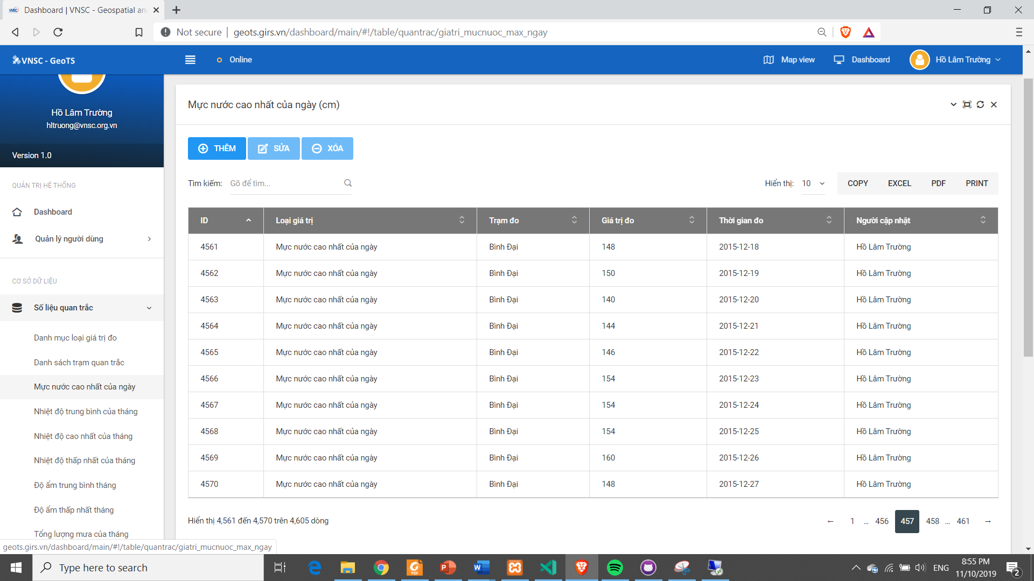
Hình 10. Giao diện quản lý số liệu đo từ các trạm quan trắc
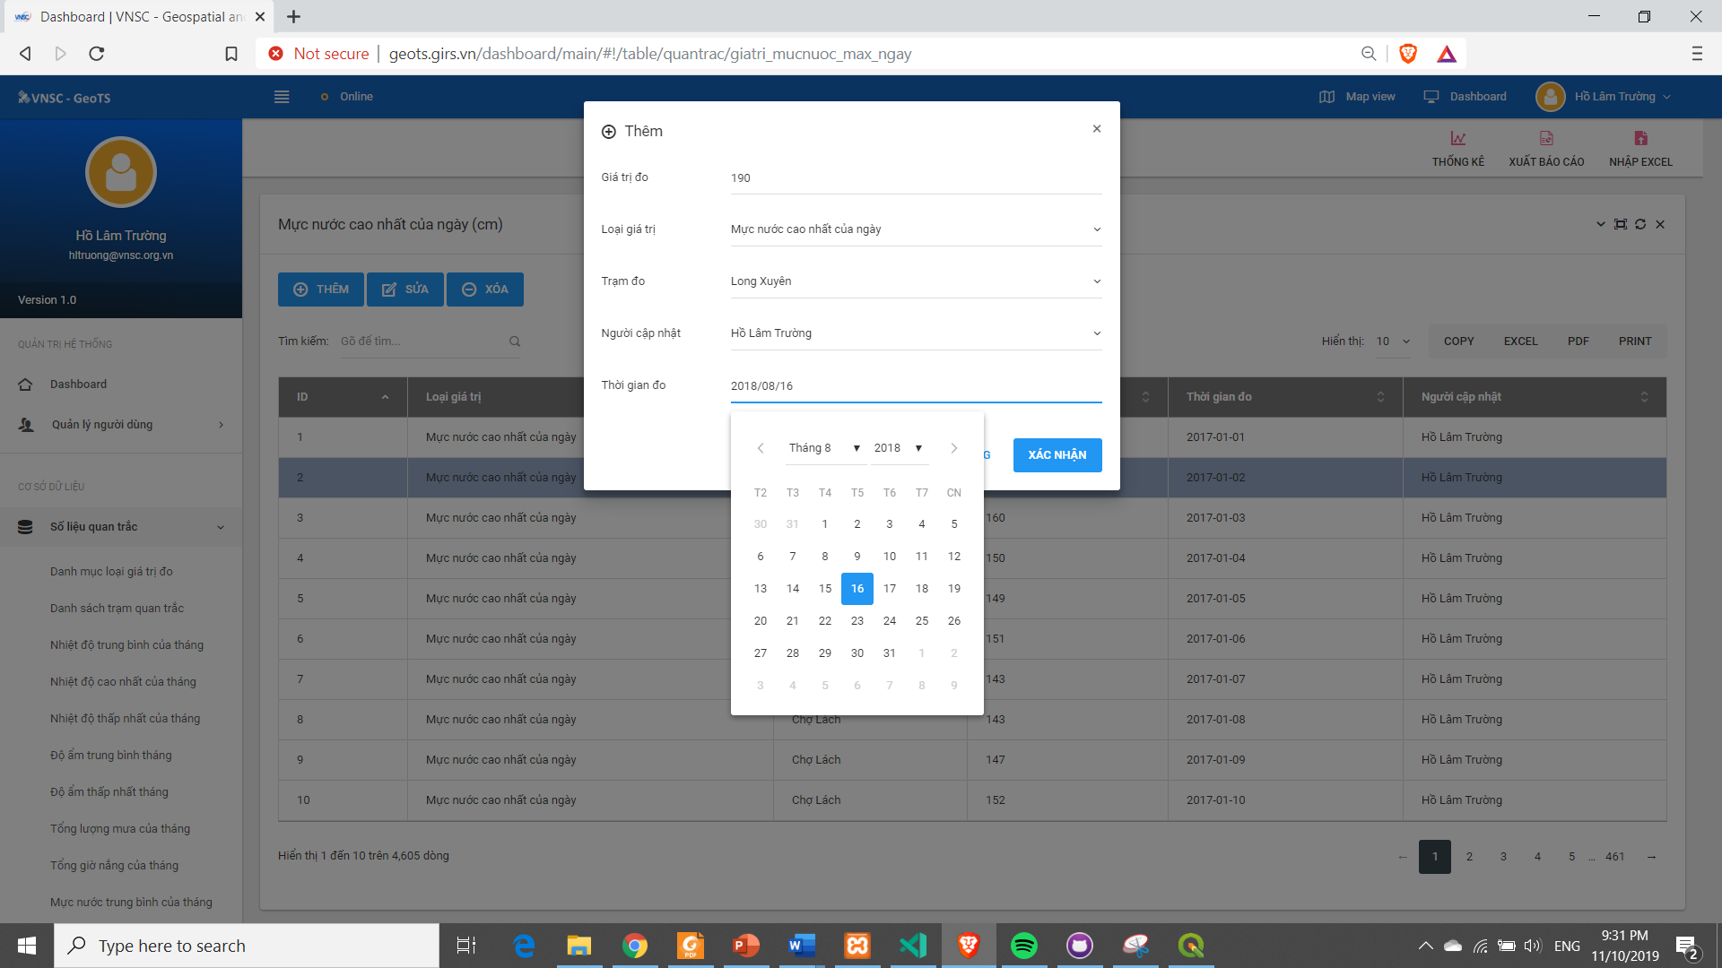
Hình 11. Màn hình thêm mới dữ liệu
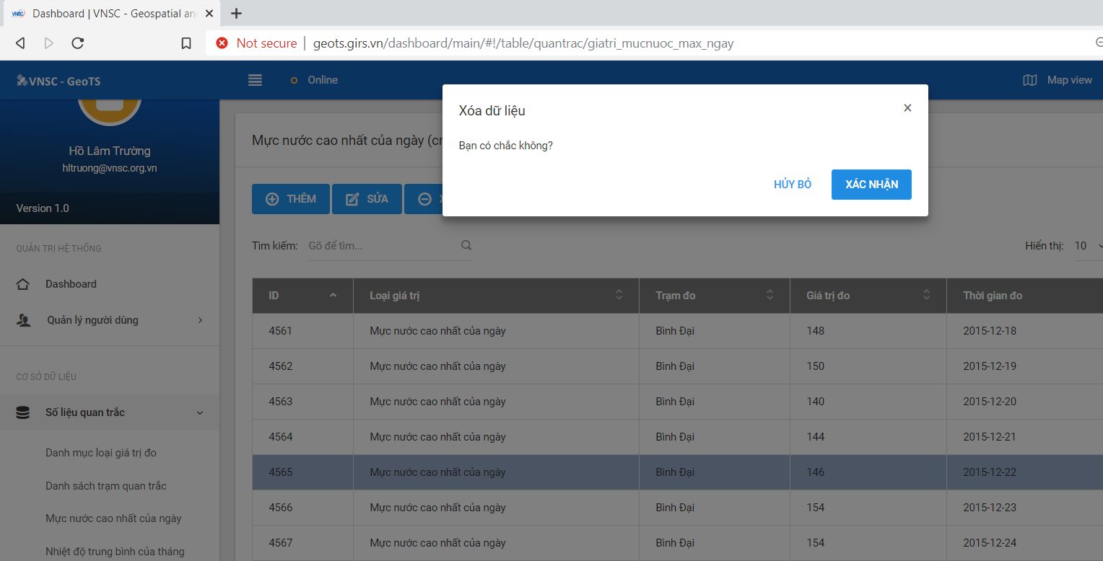
Hình 12. Màn hình cảnh báo khi xóa dữ liệu
Để thuận tiện cho khả năng quản lý dữ liệu của người dùng, chức năng tìm kiếm và sắp xếp dữ liệu trong bảng số liệu được tích hợp (Hình 13).
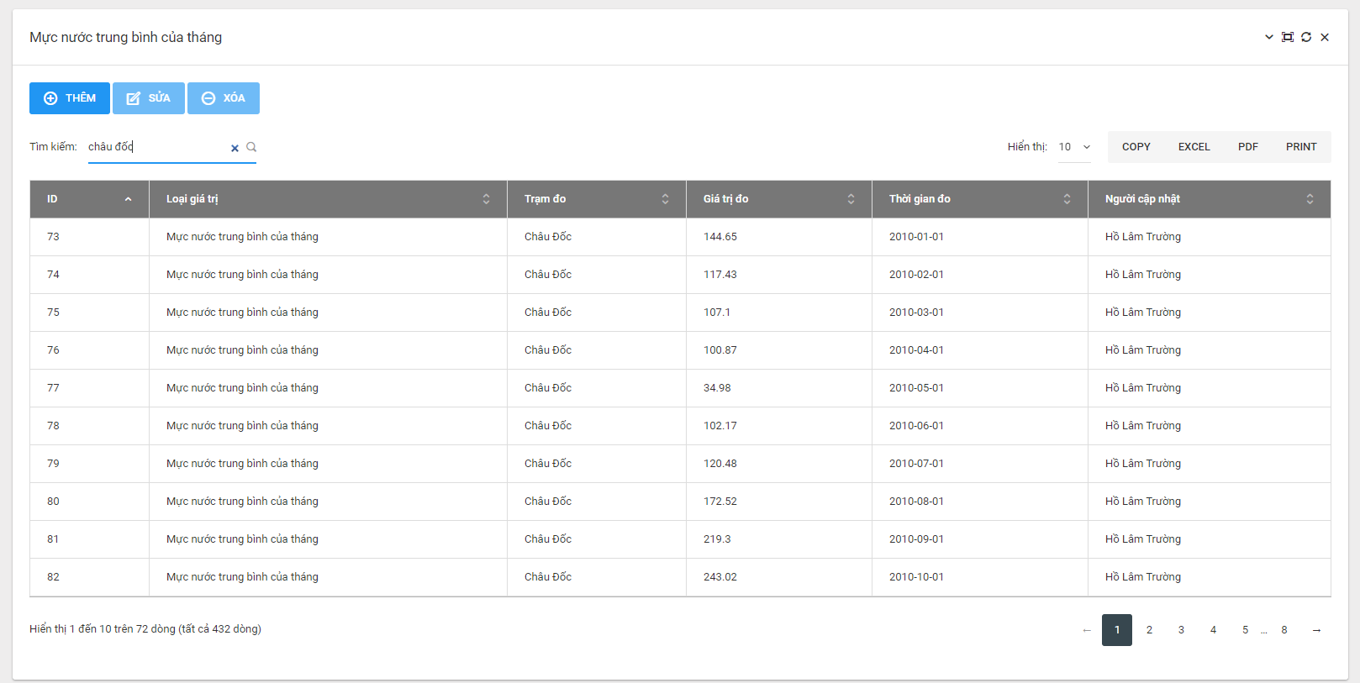
Chức nằng sắp xếp thứ tự trong cột
Chức nằng tìm kiếm trong bảng số liệu
Hình 13. Chức năng tìm kiếm và sắp xếp dữ liệu
Ngoài ra, các chức năng cho phép tải bảng số liệu và hỗ trợ in ấn cũng được tích hợp. Công cụ cho phép người dùng tải bảng dữ liệu dưới dạng Excel hoặc PDF. Đây là một tính năng hữu ích giúp người dàng linh hoạt hơn trong việc quản lý số liệu. Ví dụ: sau khi lọc ra các số liệu ở trạm quan trắc Châu Đốc, người dùng có trích xuất và tải các số liệu này về ở dạng Excel hoặc PDF (Hình 14, Hình 15).

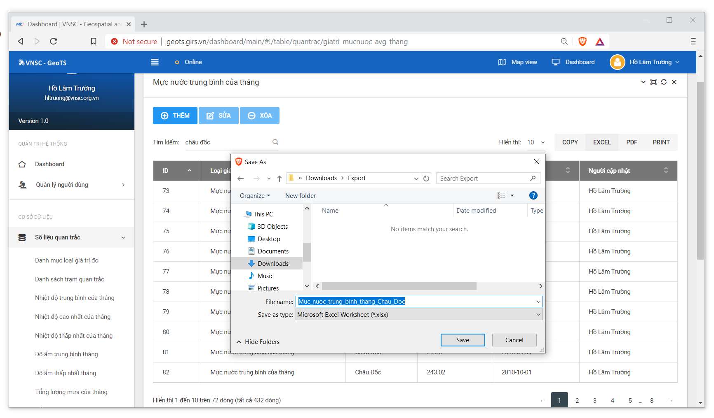
Chức nằng tải dữ liệu, xuất báo cáo
Hình 14. Chức năng tải dữ liệu ở dạng Excel
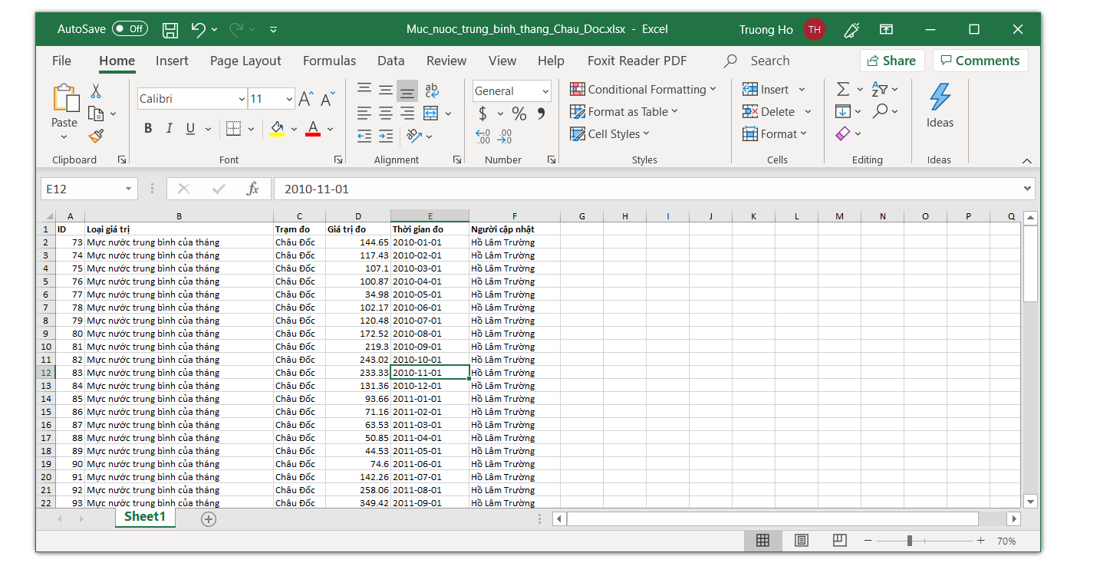
Hình 15. Dữ liệu sau khi tải về
Bên cạnh đó, một số giao diện khác như màn hình “Danh mục các loại giá trị quan trắc”; “Danh sách các trạm quan trắc” cũng được xây dựng. Các bảng dữ liệu này chứa trường dữ liệu liên kết đến các bảng số liệu ghi nhận giá trị đo. Qua đó, giúp người dùng linh hoạt hơn trong công tác quản lý dữ liệu (Hình 16, Hình 17)
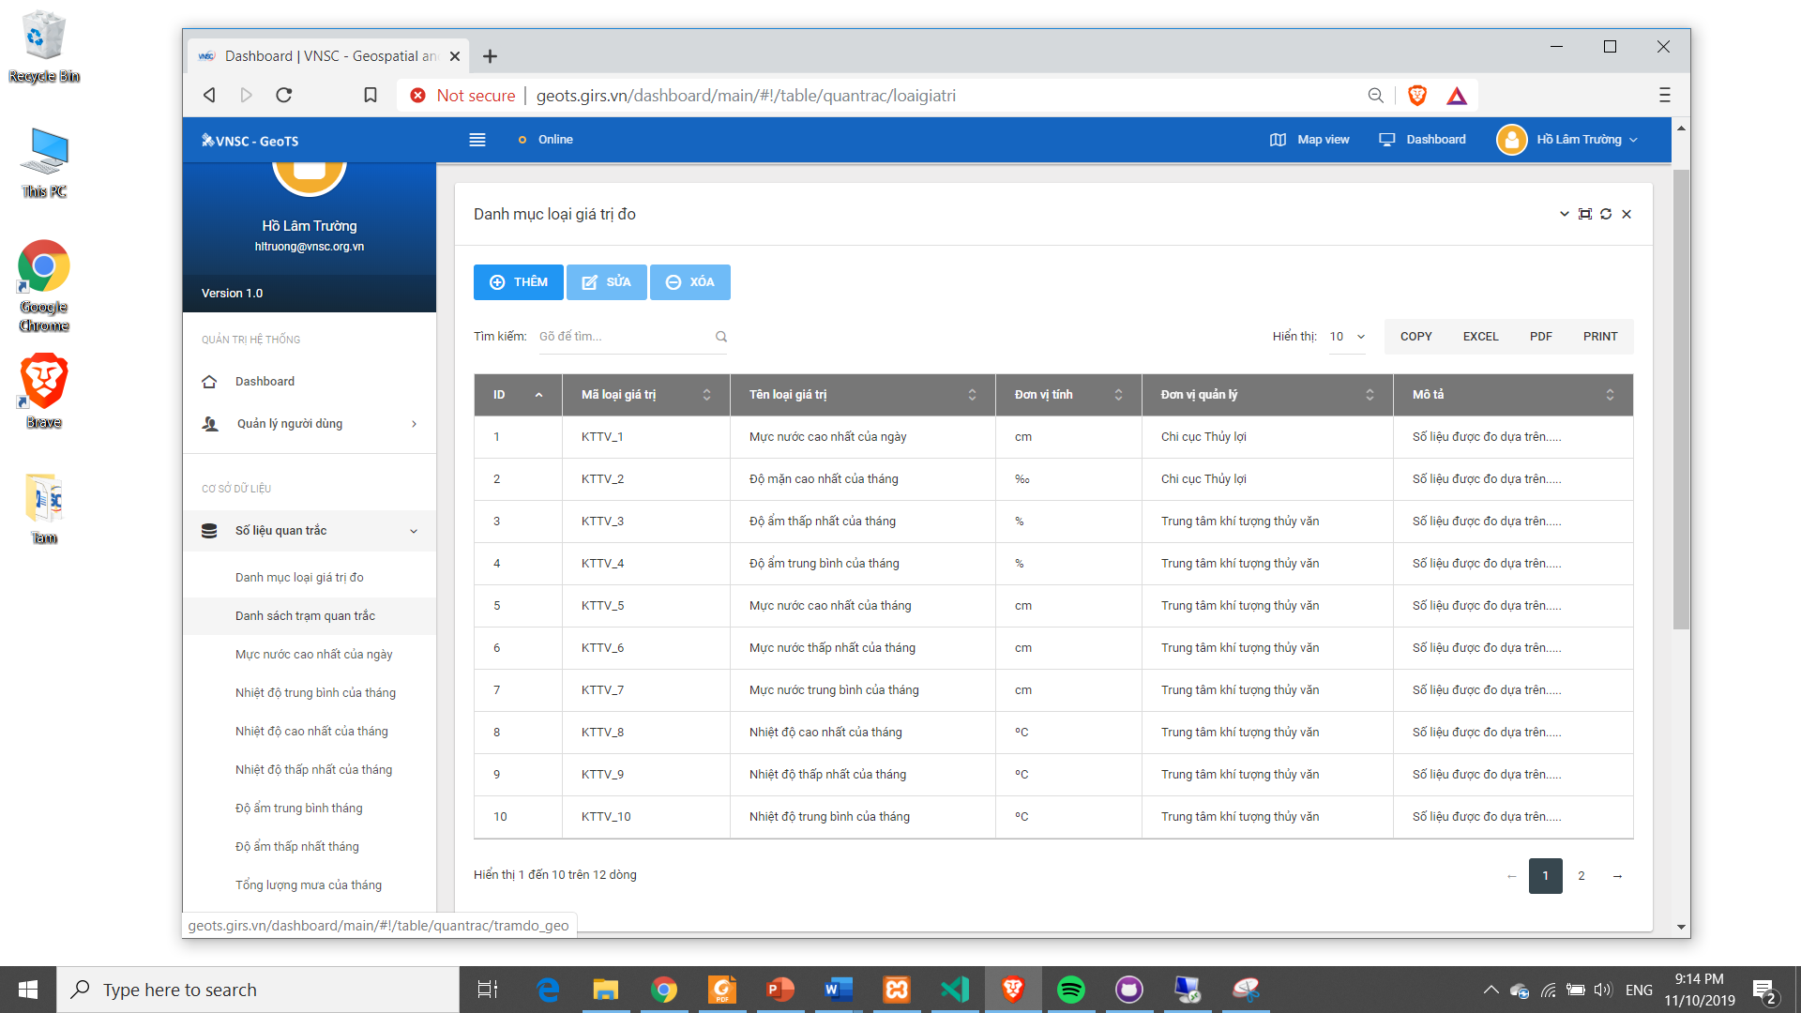
Hình 16. Màn hình quản lý Danh mục các loại giá trị quan trắc

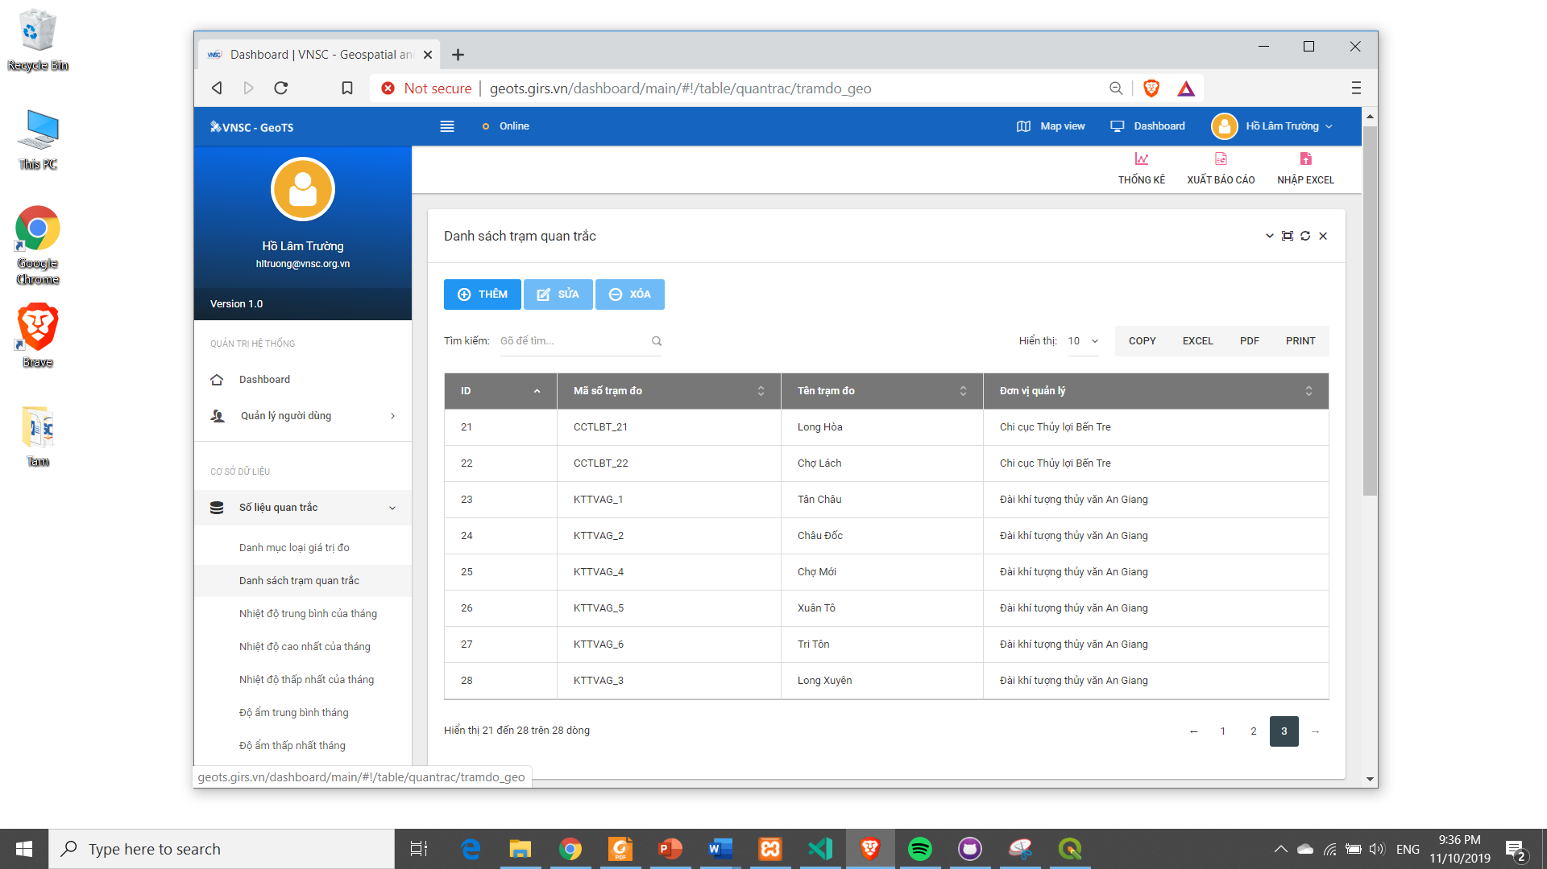
Hình 17. Màn hình quản lý Danh sách các trạm quan trắc

III.2.2. Chức năng quản lý nguồn dữ liệu viễn thám
Chức năng quản lý nguồn dữ liệu viễn thám cho phép người dùng theo dõi danh sách các loại ảnh viễn thám trong cơ sở dữ liệu. Đồng thời, cho phép người dùng thêm ảnh mới dưới định dạng GeoTIFF và kèm thông tin thời gian. Chương trình sẽ lưu ảnh do người dùng tải lên và hiển thị ra giao diện WebGIS theo chuỗi thời gian.
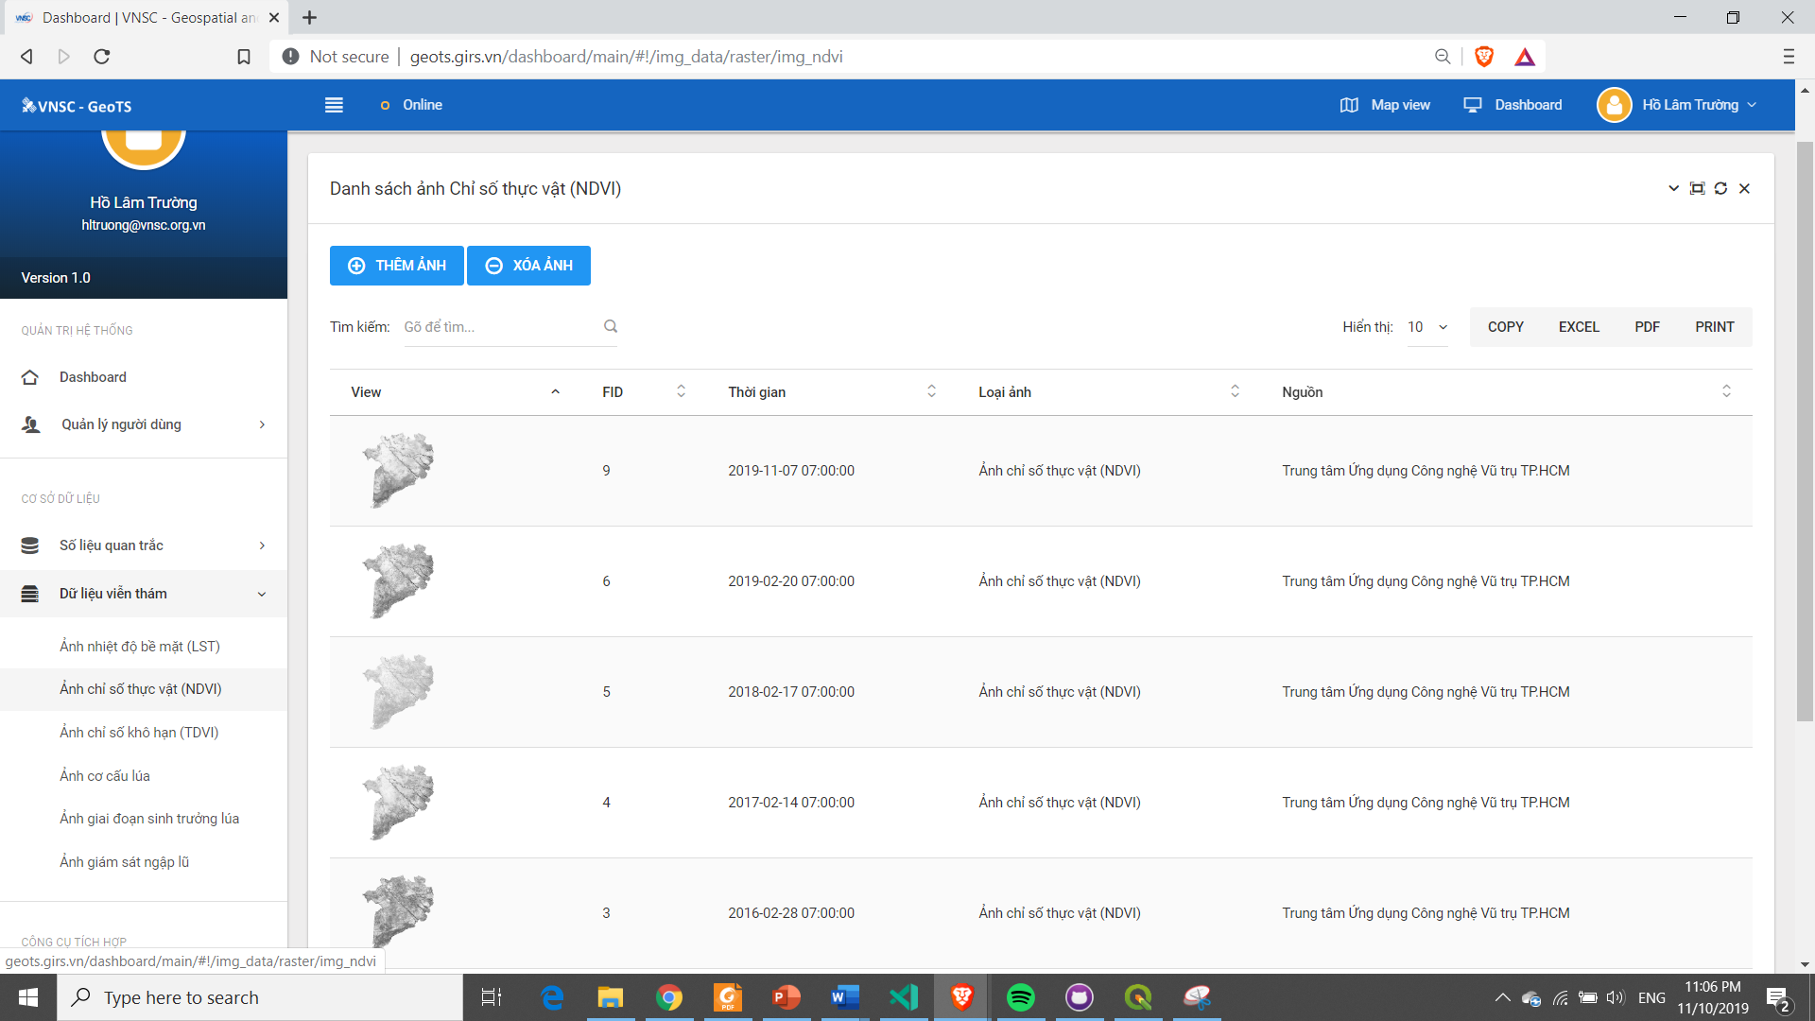
Hình 18. Giao diện quản lý Danh sách ảnh chỉ số thực vật (NDVI)
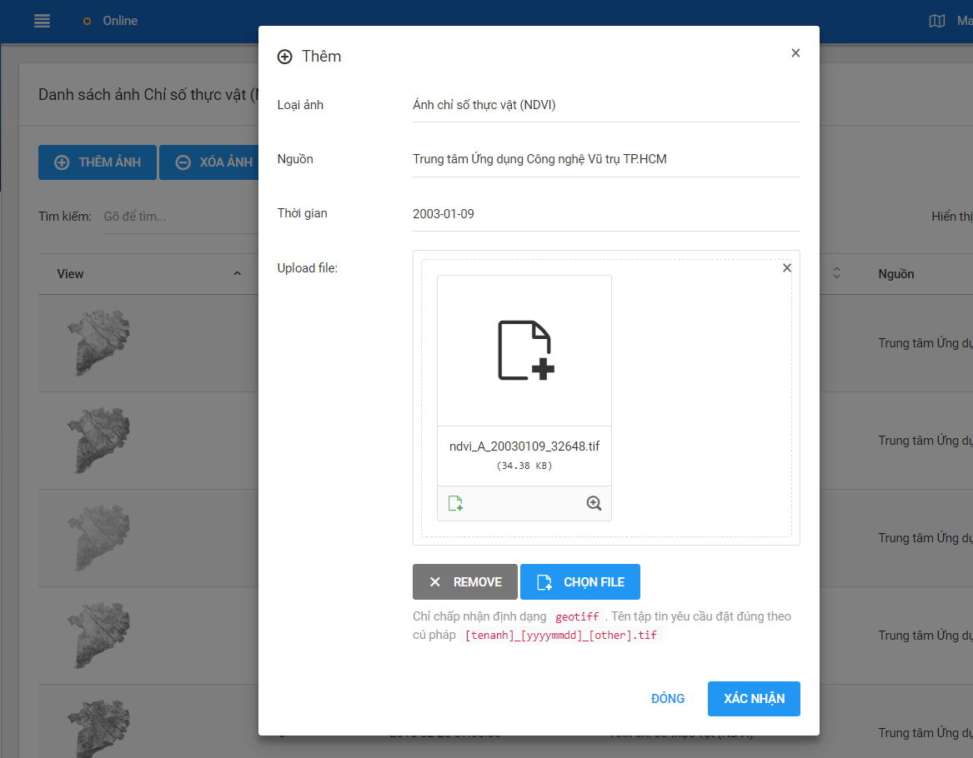
Hình 19. Màn hình thêm ảnh mới vào cơ sở dữ liệu

III.3. Chức năng thể hiện dữ liệu đa thời gian

III.3.1. Giao diện chính và chức năng bản đồ nền
Giao diện của “Chức năng thể hiện dữ liệu đa thời gian” bao gồm 2 thành phần chính: “Danh sách các lớp dữ liệu” ở bên trái và “Khung nhìn bản đồ” ở bên phải (Hình 20). Bên cạnh đó, người dùng có thể thay đổi lớp thông tin bản đồ nền tùy vào nhu cầu tra cứu thông tin (Hình 21).
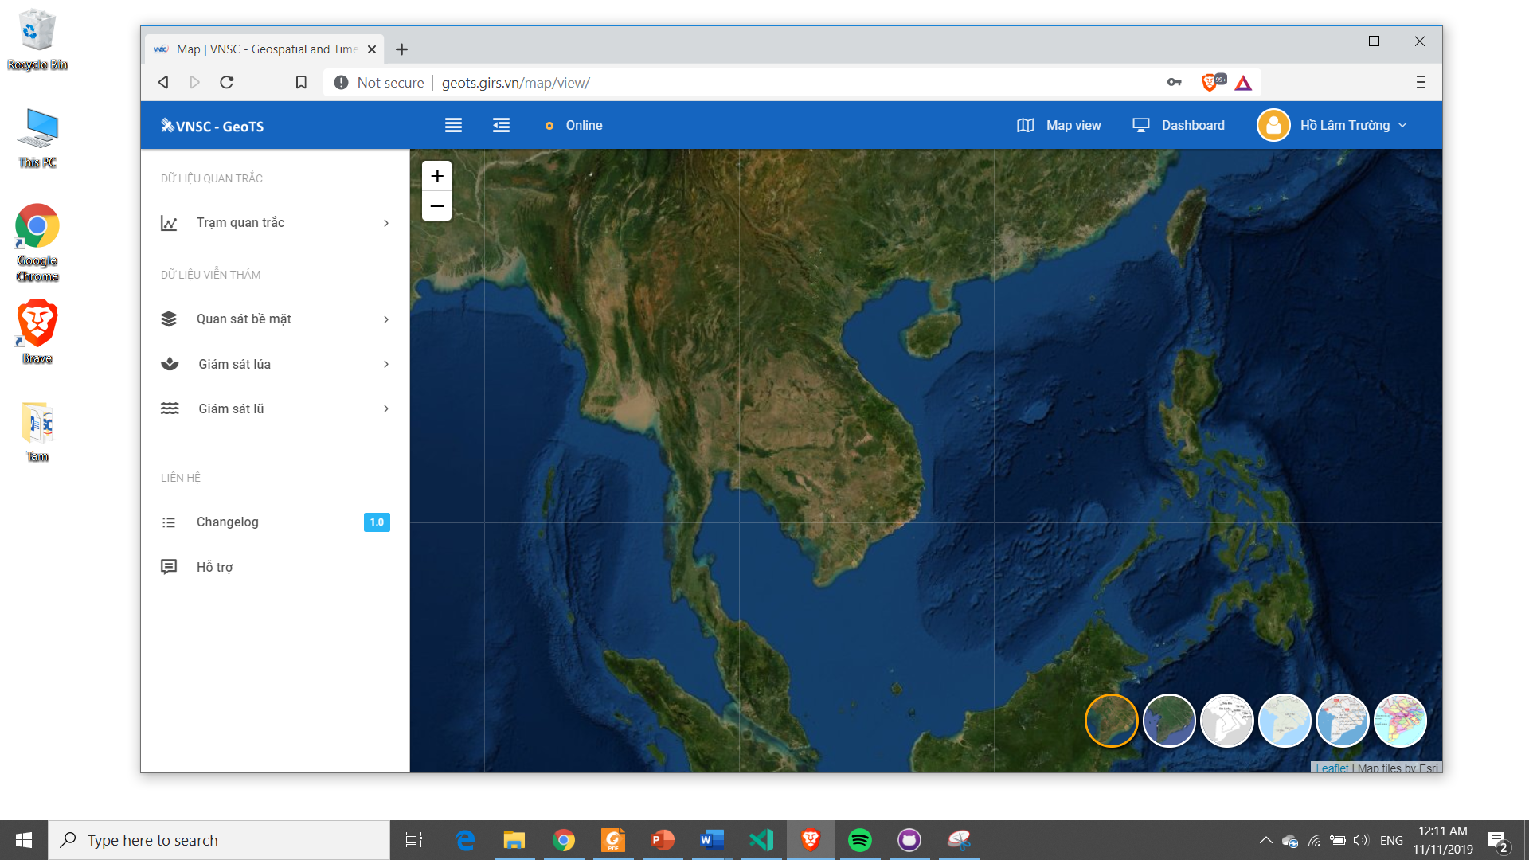
Các lựa chọn bản đồ nền
Hình 20. Giao diện chính của màn hình “Map view”

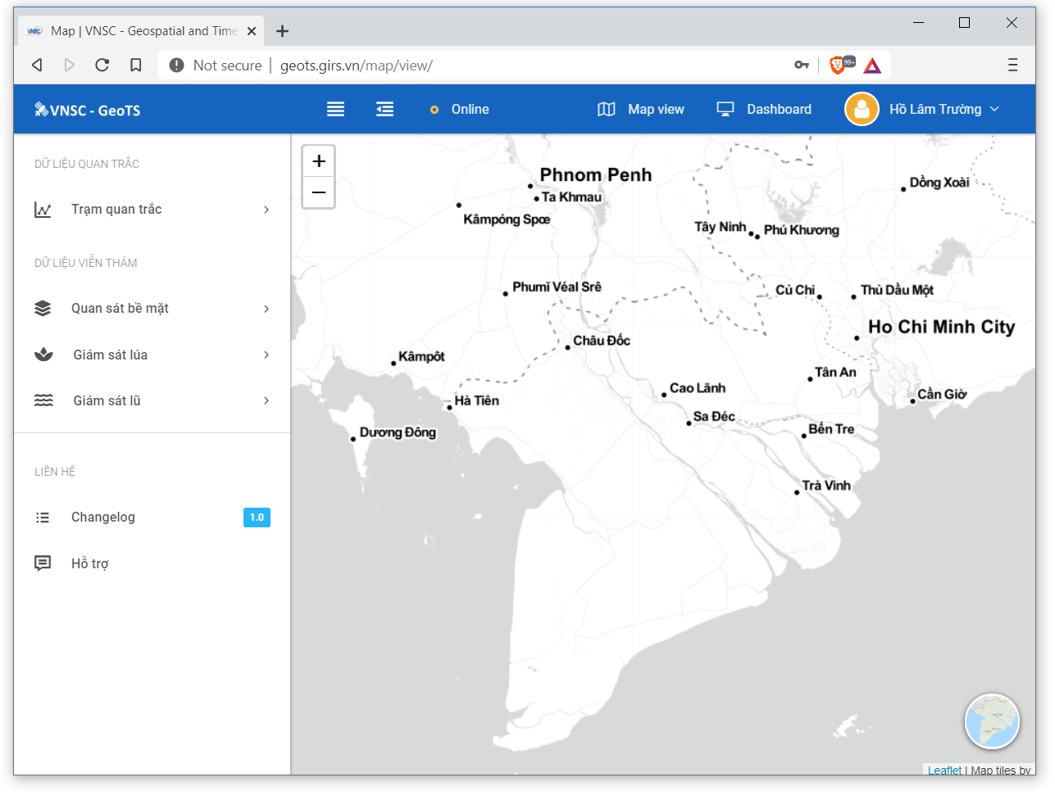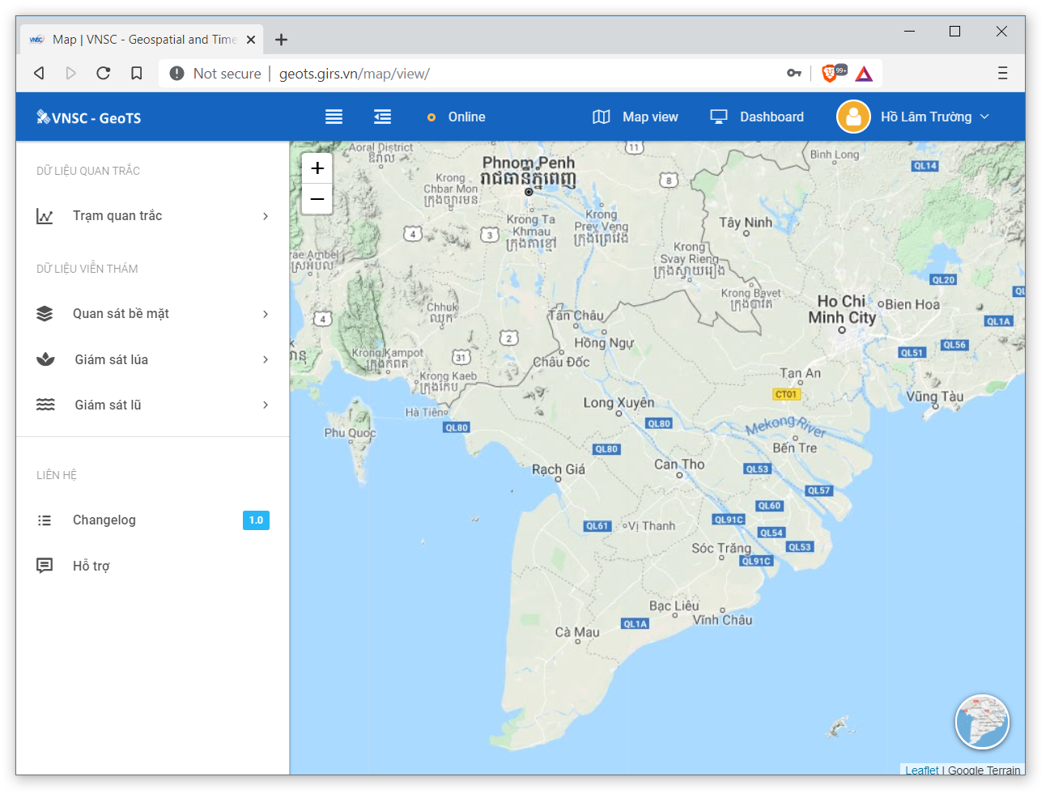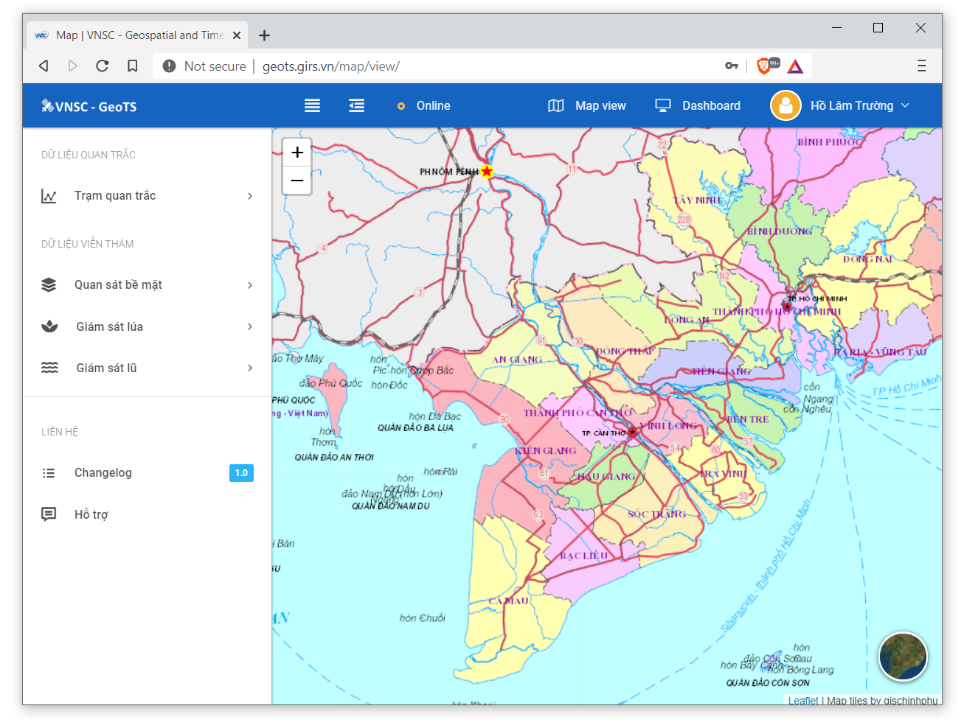
Hình 21. Một số loại bản đồ nền có thể lựa chọn

III.3.2. Chức năng bật/tắt các lớp dữ liệu
Chức năng bặt/tắt lớp dữ liệu cho phép người dùng kiểm soát việc hiển thị các lớp thông tin bản đồ ở Khung nhìn bản đồ.
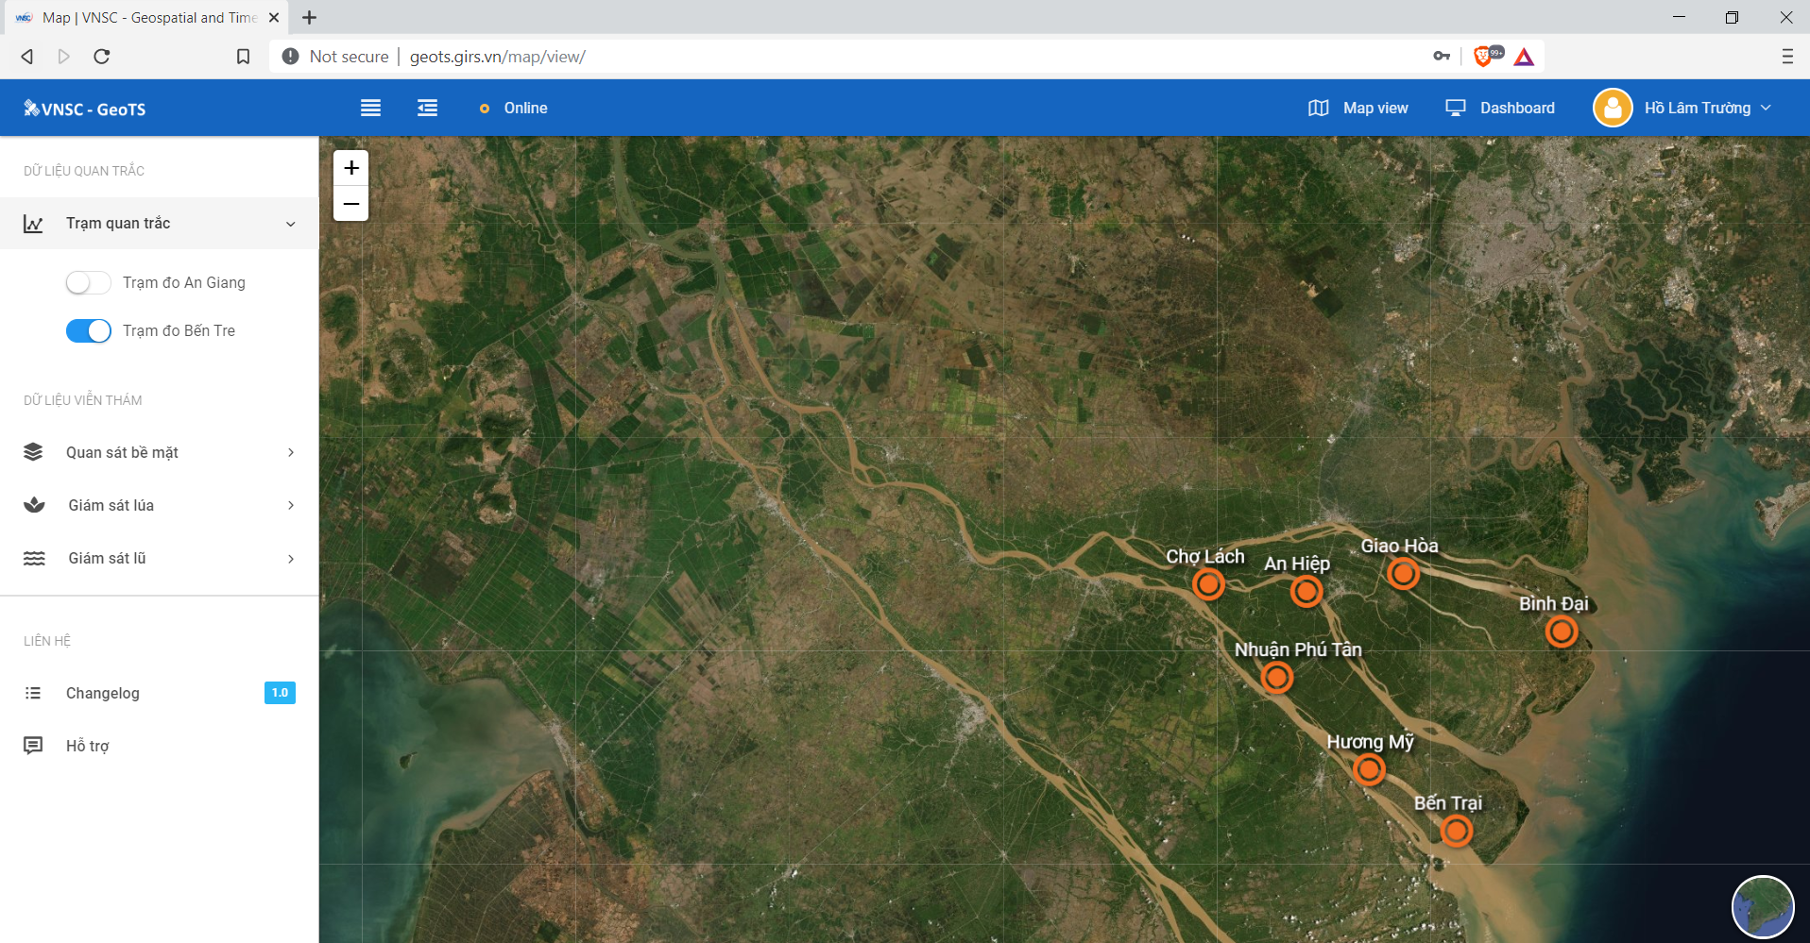
Chức năng bật/tắt lớp dữ liệu
Hình 22. Chức năng bật/tắt lớp dữ liệu

III.3.3. Chức năng thể hiện biểu đồ
Chức năng thể hiện biểu đồ cho phép người dùng quan sát sự biến thiên của các chuỗi dữ liệu quan trắc theo thời gian.
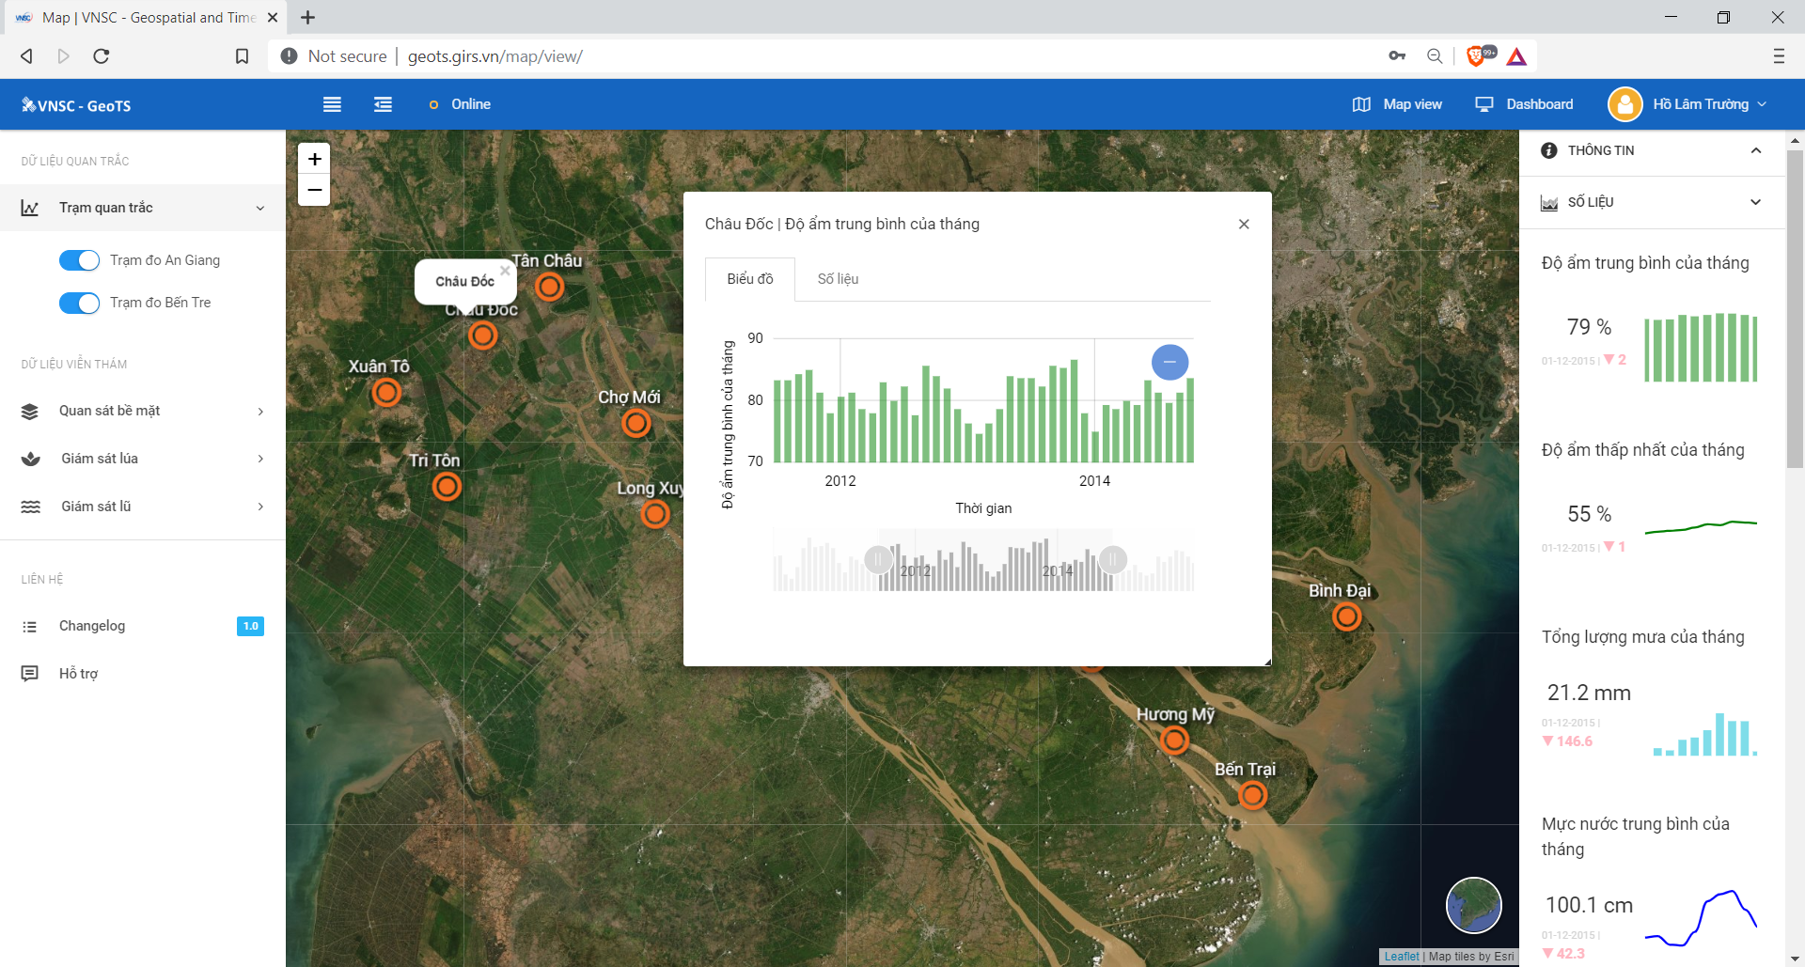
Hình 23. Chức năng thể hiện chuỗi số liệu bằng biểu đồ
Các chức năng của giao diện được thiết kế một cách linh hoạt để người dùng có thể so sánh các loại số liệu trong cùng một trạm quan trắc hoặc giữa các trạm quan trắc. Ví dụ: người dùng có thể so sánh “mực nước trung bình theo tháng” giữa 2 trạm quan trắc Châu Đốc và Long Xuyên (Hình 24).

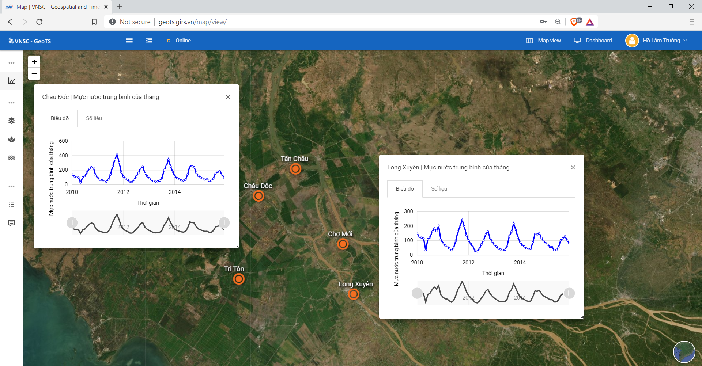
Hình 24. So sánh chuỗi số liệu theo thời gian giữa các trạm quan trắc

III.3.4. Chức năng thể hiện dữ liệu viễn thám theo thời gian
Chức năng thể hiện dữ liệu viễn thám cho phép người dùng quan sát sự thay đổi của chuỗi ảnh viễn thám theo thời gian. “Thanh điều khiển thời gian” được tích hợp vào giao diện “Khung bản đồ” giúp người xem có thể lựa chọn các mốc thời gian khi quan sát dữ liệu. Một số loại ảnh được thử nghiệm trong công cụ bao gồm:
- Ảnh nhiệt độ bề mặt (LST).
- Ảnh chỉ số thực vật (NDVI).
- Ảnh chỉ số độ ẩm (TVDI).
- Ảnh giai đoạn sinh trưởng lúa.
- Ảnh cơ cấu vụ lúa.
- Ảnh giám sát tình hình lũ lụt.
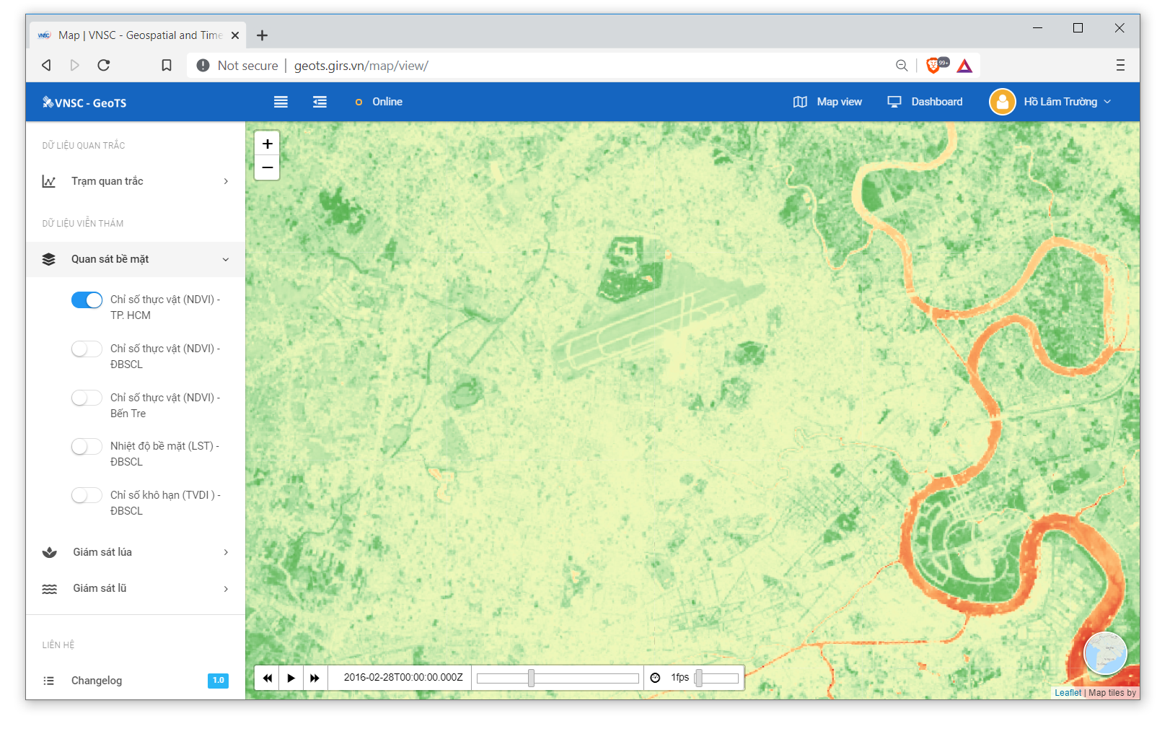
Thanh điều khiển thời gian
Hình 25. Chức năng thể hiện dữ liệu viễn thám theo thời gian
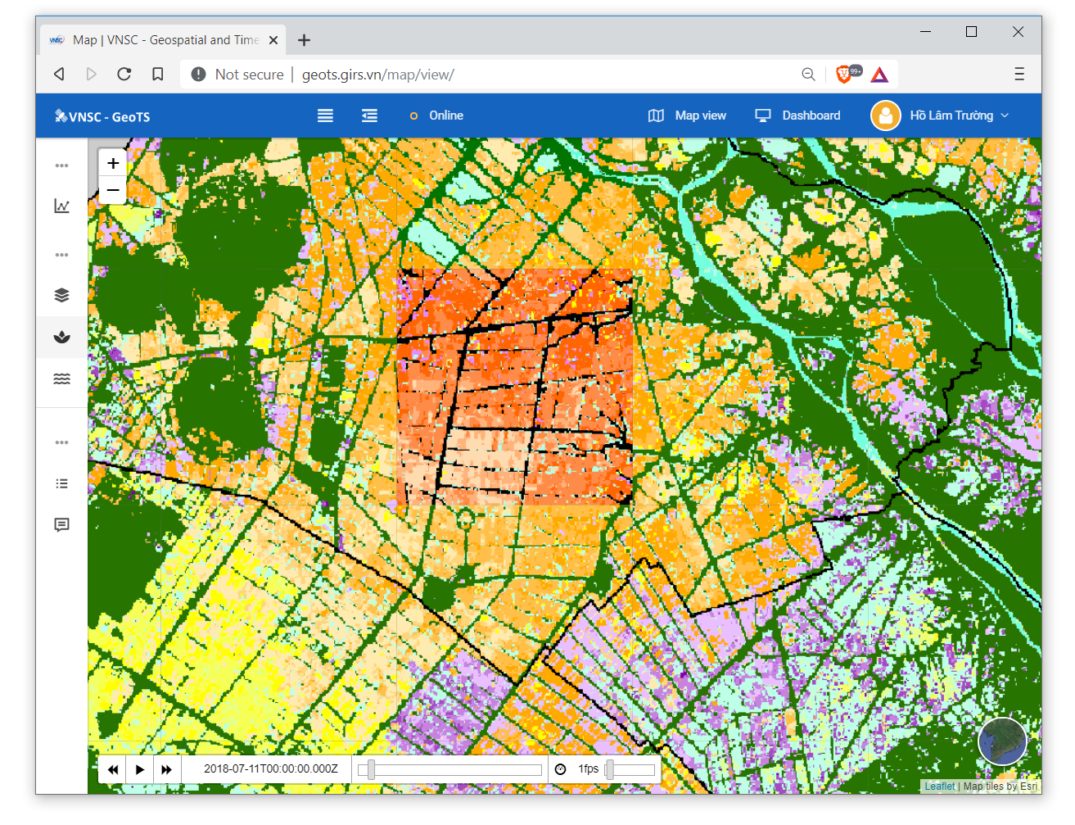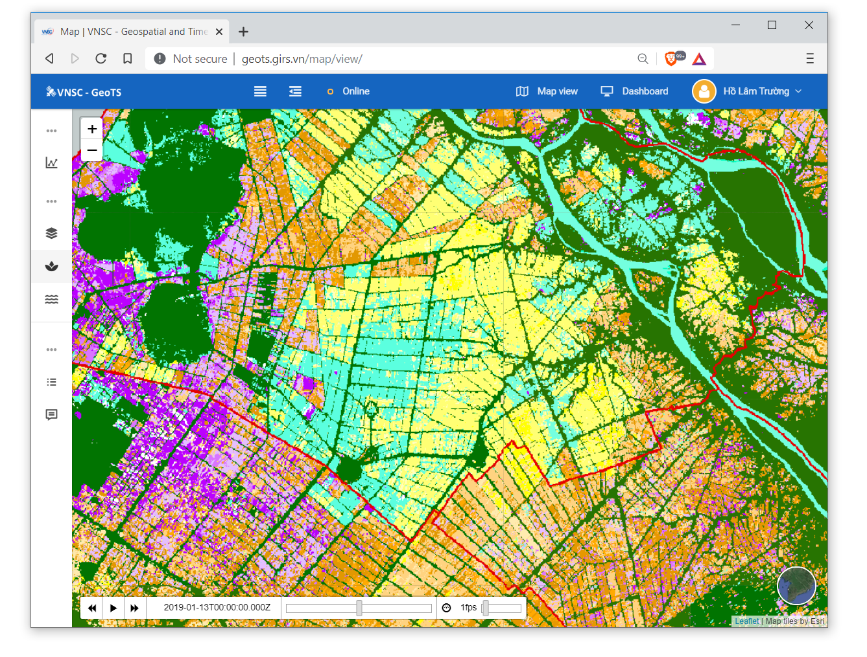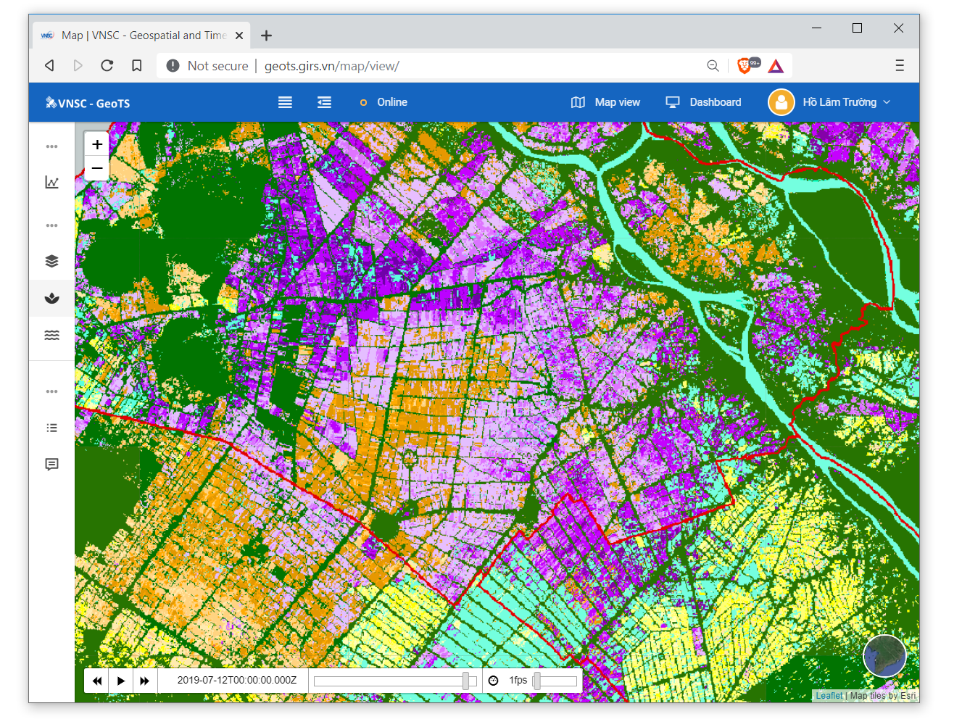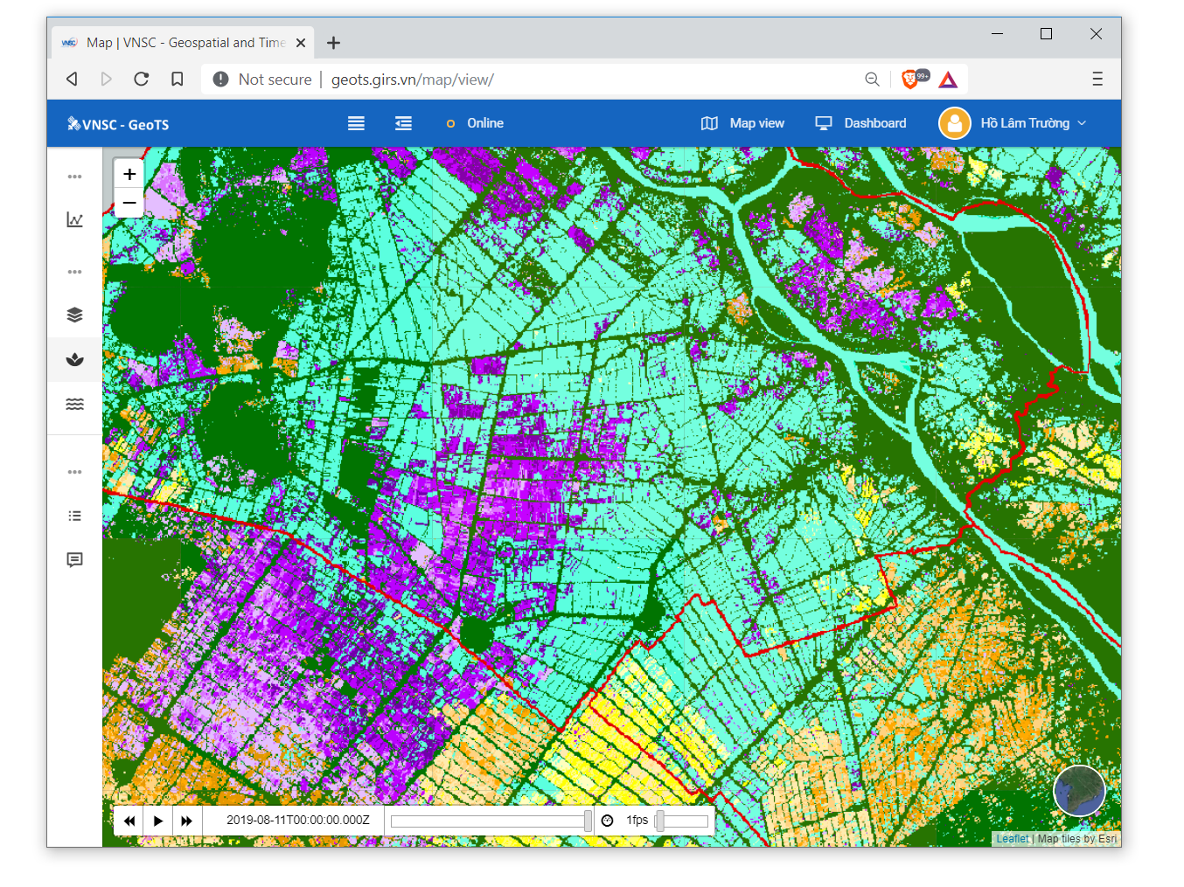
Hình 26. Chuỗi dữ liệu ảnh giai đoạn sinh trưởng lúa thay đổi theo thời gian

III.3.5. Phối hợp phân tích giữa các loại dữ liệu
Công cụ quản lý tích hợp dữ liệu đa thời gian được thiết kế để có thể phối hợp thể hiện giữa nhiều loại dữ liệu dưới hình thức bản đồ hoặc biểu đồ. Từ đó, giúp người dùng có cái nhìn về mối quan hệ giữa các lớp dữ liệu. Điều này có ý nghĩa rất lớn, đặc biệt với các nhà nghiên cứu trong lĩnh vực giám sát những thay đổi của bề mặt trái đất.
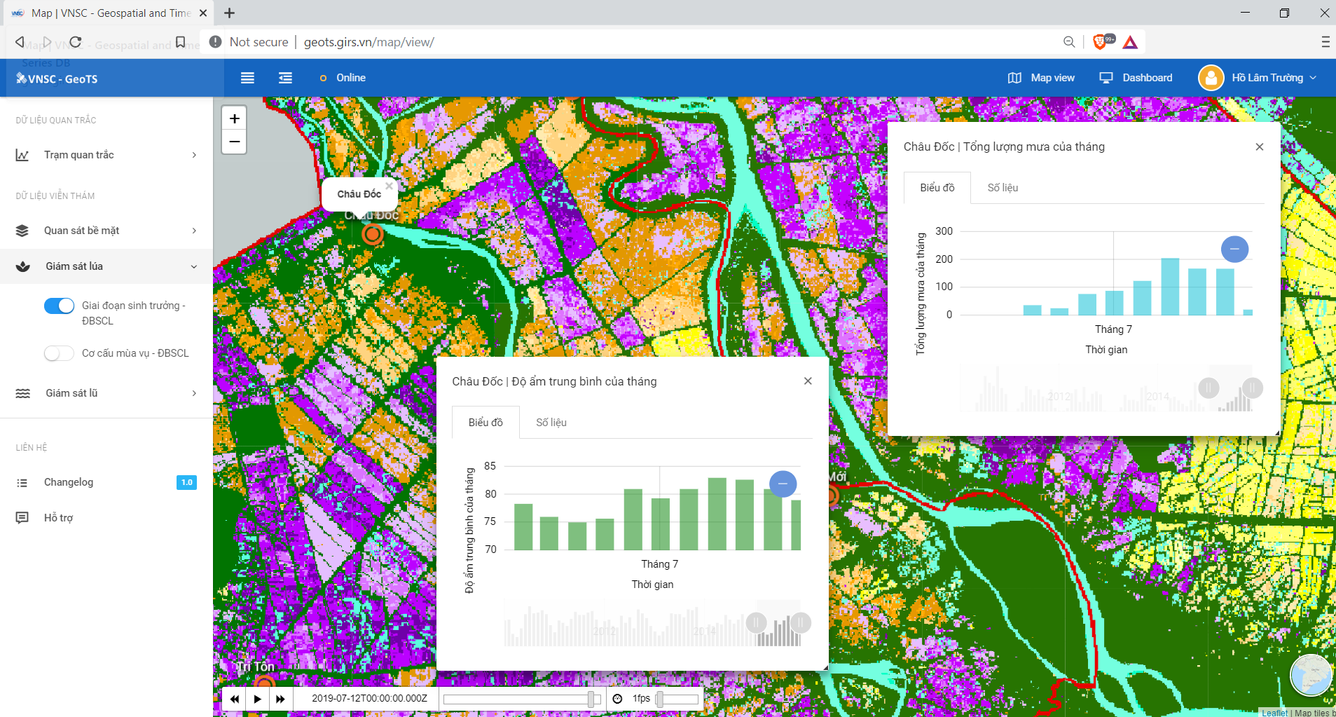
Hình 27. Phối hợp phân tích giữa các loại dữ liệu
Hình 27 cho thấy ví dụ về việc phối hợp thể hiện giữa lớp dữ liệu viễn thám “Giai đoạn sinh trưởng của cây lúa” với các chỉ số về độ ẩm và lượng mưa tại trạm quan trắc Châu Đốc.

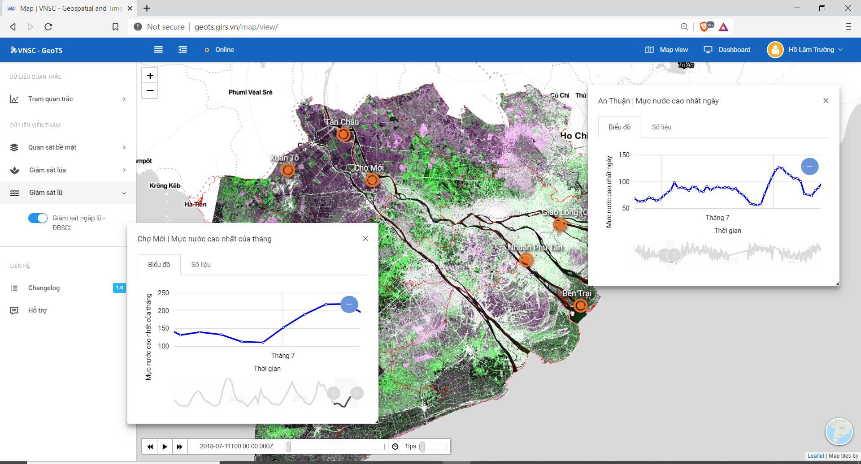
Hình 28. So sánh dữ liệu giữa các vị trí khác nhau
Hình 28 cho thấy ví dụ về việc phối hợp hiển thị lớp dữ liệu ảnh viễn thám “Giám sát ngập lũ” khu vực Đồng bằng sông Cửu Long và số liệu quan trắc mực nước ở 2 trạm Chợ Mới (An Giang) và An Thuận (Bến Tre).

IV. Kết luận
Với mục tiêu là xây dựng bộ công cụ dựa trên các giải pháp mã nguồn mở. Nghiên cứu đã cho thấy điều này là hoàn toàn khả thi với một ứng dụng quản lý dữ liệu có đặc tính về không gian và thời gian. Trong đó, mỗi tầng của bộ công cụ sẽ có những giải pháp kỹ thuật khác nhau. Ở tầng dữ liệu, PostgreSQL đóng vai trò cốt lõi trong việc quản lý dữ liệu về không gian và thời gian, đặc biệt khi có sự hỗ trợ của thư viện về không gian PostGIS. Ở tầng xử lý logic, ứng dụng chạy phía server là Geoserver có nhiệm vụ kết nối với tầng dữ liệu và cung cấp các dịch vụ bản đồ trực tuyến. Ở phía giao diện người dùng, thư viện bản đồ Leaflet có chức năng thể hiện dữ liệu bản đồ và giúp người dùng tương tác với bản đồ.
Qua quá trình xây dựng và vận hành thử nghiệm “Công cụ quản lý tích hợp dữ liệu đa thời gian” có thể thấy rằng hệ quản trị cơ sở dữ liệu PostgreSQL hoàn toàn đáp ứng đủ các yêu cầu về tốc độ, tính ổn định và quản lý đa người dùng. Tuy nhiên, do giới hạn về cấu hình của server thử nghiệm khi chạy ứng dụng Geoserver, nên tốc độ phản hồi của các dịch vụ bản đồ vẫn chưa được tốt.
Các kết quả nghiên cứu cho thấy việc tổ chức, lưu trữ các số liệu quan trắc từ mặt đất và nguồn dữ liệu viễn thám thành một cơ sở dữ liệu tập trung và thống nhất tạo điều kiện thuận lợi trong công tác quản lý và khai thác dữ liệu. Dựa trên các đặc tính về không gian và thời gian của dữ liệu, các chức năng về bản đồ và biểu đồ được xây dựng nhằm tăng tính trực quan và khả năng tương tác với dữ liệu. Đặc biệt, giúp người dùng có thể phân tích mối quan hệ giữa các lớp dữ liệu.
Mặc dù bộ dữ liệu thử nghiệm của công cụ chưa đa dạng, nhưng các chức năng được phát triển của bộ công cụ này hoàn toàn có thể triển khai và áp dụng trong nhiều lĩnh vực như: khí tượng thủy văn, giám sát giao thông, giám sát rừng, thống kê kinh tế - xã hội…
Chủ nhiệm đề tài | Xác nhận của cơ quan chủ trì

Hồ Lâm Trường

TÀI LIỆU THAM KHẢO:
[1] G. Bordogna et al., “A Spatial Data Infrastructure Integrating Multisource Heterogeneous Geospatial Data and Time Series : A Study Case in Agriculture,” Int. J. Geo-Information, vol. 5, no. 73, pp. 1–27, 2016.
[2] P. A. Longley, M. F. Goodchild, D. J. Maguire, and D. W. Rhind, “Geographical Information Systems and Science,” John Wiley & Sons, 2005, pp. 180–290.
[3] A. Raza, “Working With Spatio-Temporal Data Type,” ISPRS - Int. Arch. Photogramm. Remote Sens. Spat. Inf. Sci., vol. XXXIX-B2, no. September, pp. 5–10, 2012.
[4] Le Van Trung and Dao Minh Tam, “Web GIS Solution for Monitoring the Forest-Cover in the Mekong Delta, Vietnam,” J. Geogr. Inf. Syst., vol. 10, no. 05, pp. 491–502, 2018.
[5] H. Shankar, M. Sharma, K. Oberai, and S. Saran, “Development of WebGIS based real time road traffic information system,” ISPRS Ann. Photogramm. Remote Sens. Spat. Inf. Sci., vol. 4, no. 5, pp. 37–45, 2018.
[6] R. Sardà, T. O’higgins, R. Cormier, A. Diedrich, and J. Tintoré, “A proposed ecosystem-based management system for marine waters: Linking the theory of environmental policy to the practice of environmental management,” Ecol. Soc., vol. 19, no. 4, 2014.
[7] S. M. Amiruddin, “Real-time Web GIS to monitor marine water quality using wave glider,” IOP Conf. Ser. Earth Environ. Sci., vol. 37, no. 1, pp. 1–8, 2016.
[8] Tran Thai Binh; Pham Duy Tien; Do Thanh Long; Ho Lam Truong; Nguyen Ngoc Phuong Thanh, “Building agricultural information system in An Giang province,” An Giang Univ. J. Sci., vol. 6, pp. 89–99, 2019.
[9] Z. T. Ma, C. M. Li, Z. Wu, and P. D. Wu, “Research and practice on spatio-temporal big data cloud platform of the belt and road initiative,” Int. Arch. Photogramm. Remote Sens. Spat. Inf. Sci. - ISPRS Arch., vol. 42, no. 4, pp. 459–466, 2018.
[10] C. Harder, Serving maps on the Internet : geographic information on the World Wide Web. Environmental Systems Research Institute, 1998.
[11] R. N. Dızajı and R. N. Çelìk, “Open source geo-information technology for making special purpose web mapping application,” Coordinates, vol. 11, no. 10, pp. 22–26, 2015.
[12] J. Pinho, J. Vieira, R. Pinho, and J. Araujo, “Web-Based Decision Support Framework for Water Resources Management at River Basin Scale,” Curr. Issues Water Manag., pp. 44–65, 2011.
[13] M. Li et al., “Developing an Open Source WebGIS Framework for Census Data Visualization,” 2018.
[14] T. H. M. de Oliveira, M. Painho, V. Santos, O. Sian, and A. Barriguinha, “Development of an Agricultural Management Information System based on Open-source Solutions,” Procedia Technol., vol. 16, pp. 342–354, 2014.
[15] Y. Dvornikov et al., “Geodatabase and WebGIS project for long-term permafrost monitoring at the Vaskiny Dachi Research Station, Yamal, Russia,” Polarforschung, vol. 85, no. 2, pp. 107–115, 2016.

